INFORME DE ACTIVIDADES
AÑO 2022

ÍNDICE

I. Descripción del proyecto ………………………………………………………………..…pág 3
II. Cartelera gratuita centroartealameda.tv hall central……………………………………pág 5
III. Exhibición de cine nacional + conversatorio ,programación anual………………….. pág 9
IV. Programación y negociación de películas chilenas para la exhibición …………….pág 85
V. Encuesta programática; ( temáticas a tratar y programación) ………………………pág 85
VI. Charla de cine y gestión de exhibición para estudiantes del IN y Liceo 1………...pág 85
VII. Cine y educación, + conversatorios para estudiantes, ( temáticas sociales)……..pág 86
VIII.Cine y educación,conversatorios para estudiantes, (temáticas sociales online) ..pág 86
IX. Encuesta: Experiencia de la audiencia en la participación de las actividades… pág 91
X. Conclusiones………………………………………………………………………………pág 91

DESCRIPCIÓN

El presente proyecto, es parte de la continuidad en el trabajo realizado por la Corporación Cultural Arte Alameda, en los años 2020 y 2021, a través de este mismo programa. Es por ello que el objetivo consistió en fortalecer y mantener el trabajo de formación de públicos a través de experiencias de mediación que permitan el enriquecimiento de la recepción de las obras audiovisuales nacionales y latinoamericanos, a través de experiencias significativas de aprendizaje.

OBJETIVOS GENERALES:
Generar y formar nuevas audiencias a través del lenguaje cinematográfico como plataforma, que provoque la discusión respecto de temáticas sociales contingentes, y medioambientales en el mundo, afianzando la alianza
entre cine y educación que hemos impulsado desde años anteriores.

•Objetivos:
Específicos 1: Aumentar la audiencia estudiantil en un 25% con actividades que promuevan el acceso a la cultura en Centro Arte Alameda como plataforma de exhibición tanto en línea como presencial
Específicos 2: Generar espacios de conversación a través de las actividades de mediación con el fin de fomentar la participación para fortalecer al público el análisis de los contenidos, teniendo como invitados/as especiales estudiantes de establecimientos educacionales que han suscrito alianzas con nuestra Corporación, y especialistas tanto de cine como de las temáticas sociales a tratar en dichos espacios de conversación.
Nuestro objetivo es aumentar en un 25% la participación de la audiencia en los conversatorios en relación al año 2021. Es decir, de pasar de un promedio de 1000 reproducciones por

•Objetivos Específicos 3:
Fortalecer la difusión para la atracción de nuevas audiencias para las actividades del Centro Arte Alameda, visibilizando y priorizando el cine nacional entre nuestras audiencias. Nuestro objetivo es aumentar en un 25% las nuevas audiencias que van a ver cine nacional, en relación al año 2021. Es decir, de pasar de un promedio de 920 espectadores mensuales de películas chilenas, a más de 1200 personas por mes.

Captura de pantalla de la FUP
Actividades comprometidas:

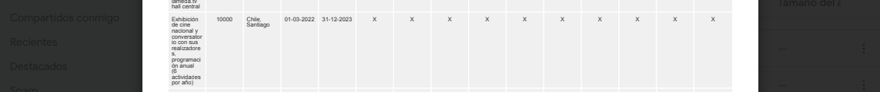

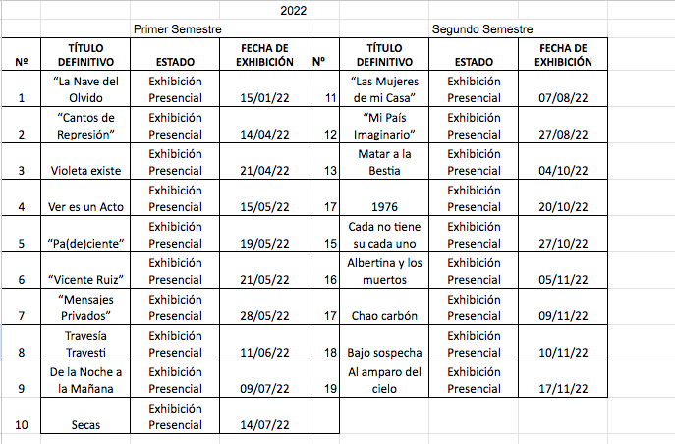
Recuadro de actividades desarrolladas durante el periodo de marzo y diciembre del 2022

III. Cartelera gratuita centroartealameda.tv hall central.
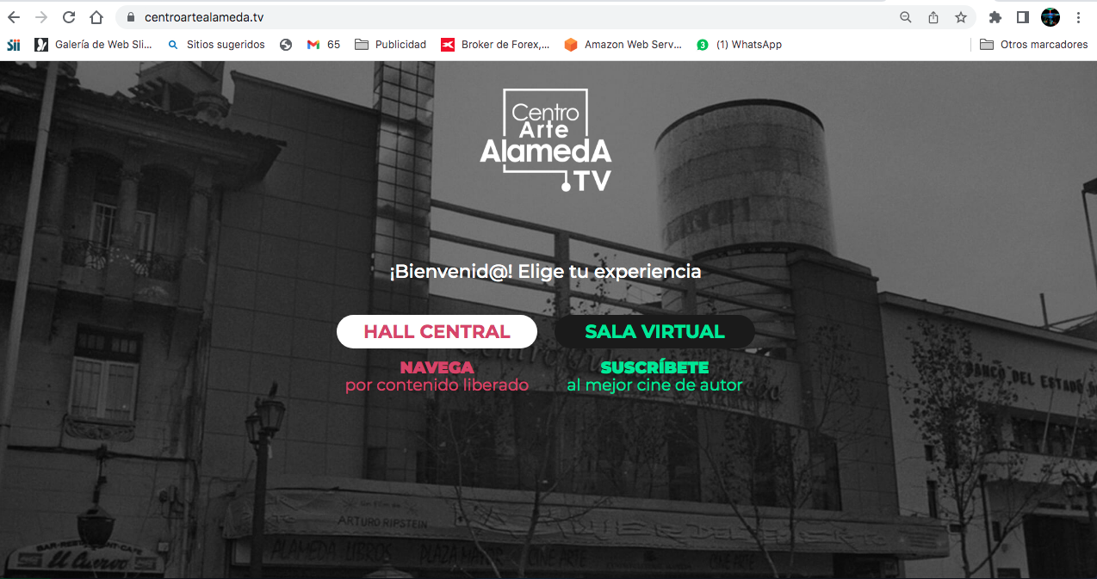

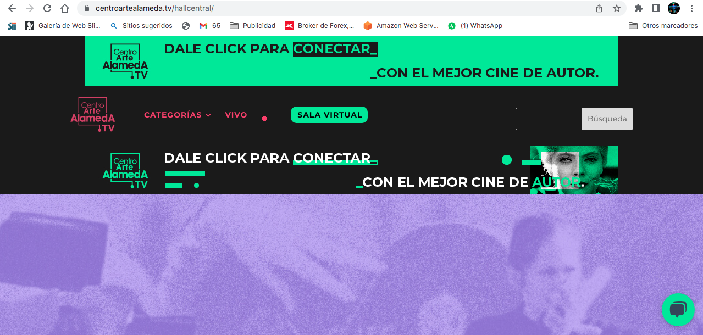
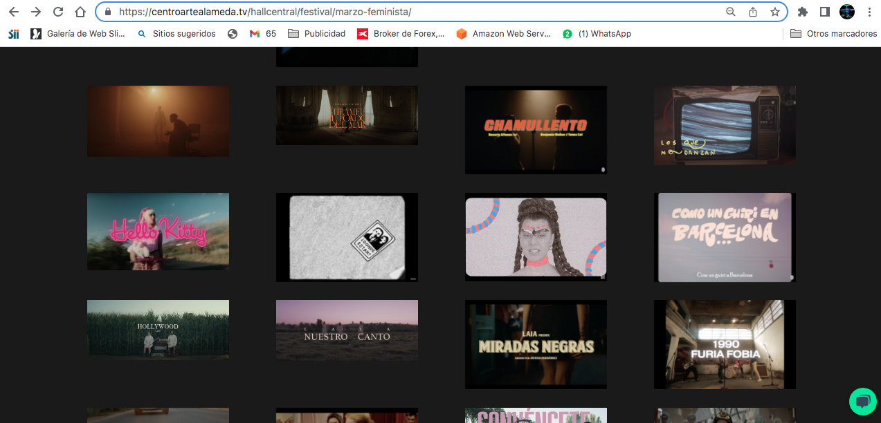

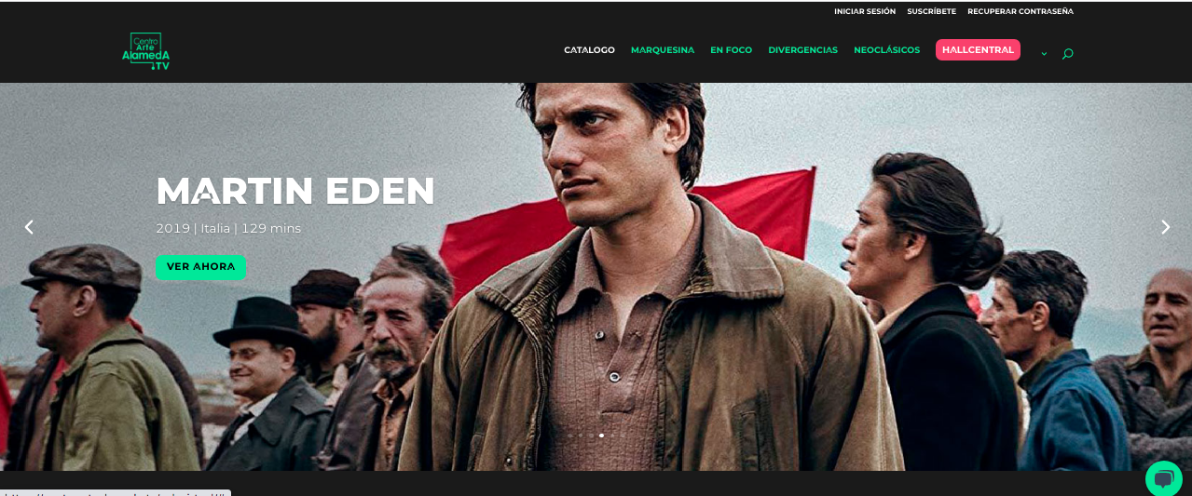
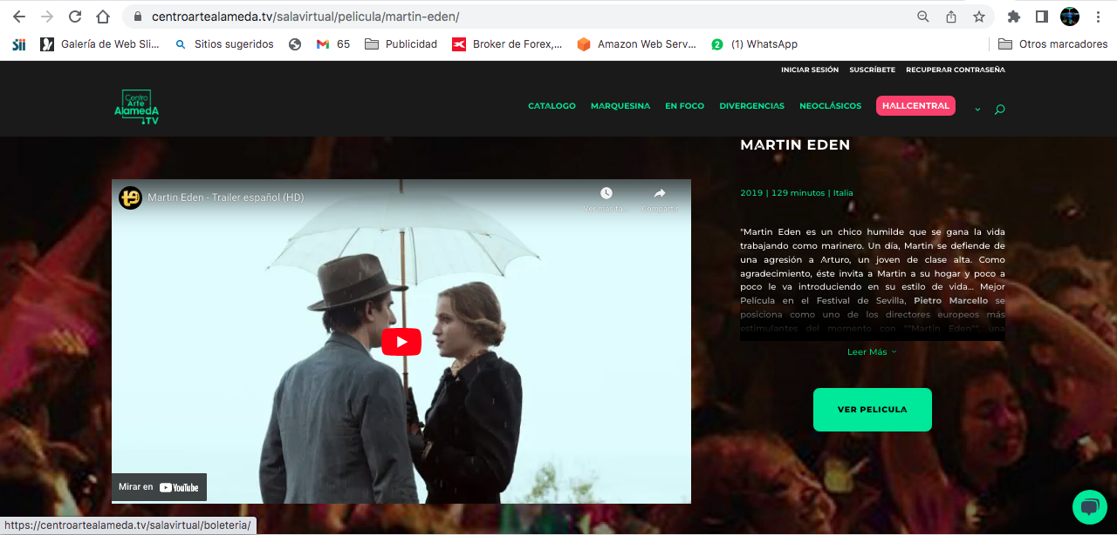

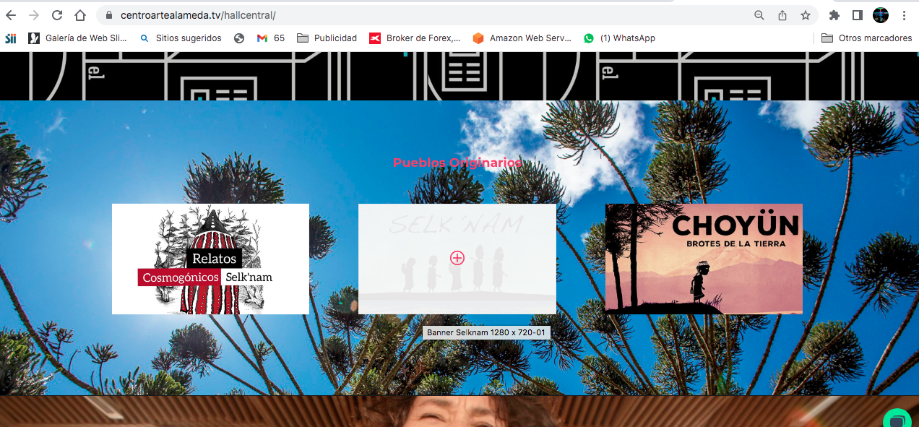

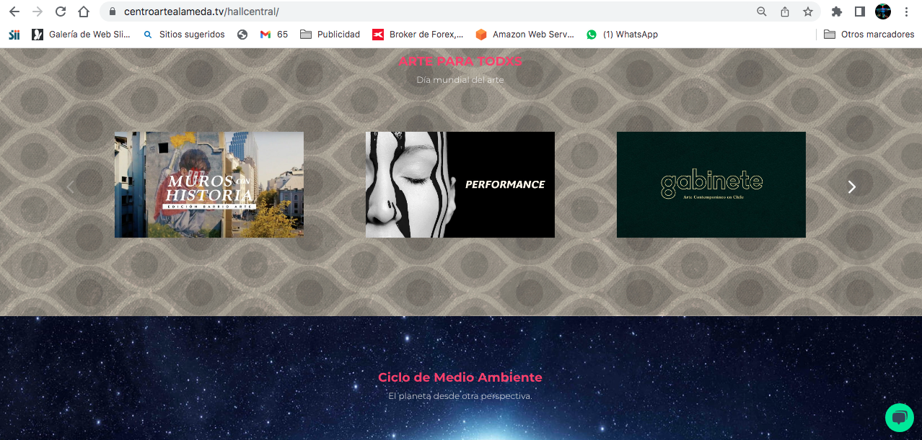

IV. Exhibición de cine nacional + conversatorio ,programación anual.

PELÍCULA COMPROMETIDA | TÍTULO DEFINITIVO | ESTADO | FECHA DE EXHIBICIÓN
 | “La Nave del Olvido | Exhibición Presencial | 15/01/22
“Cantos de Represión” | “Cantos de Represión” | Exhibición Presencial | 14/04/22
“Violeta existe” | Violeta existe | Exhibición Presencial | 21/04/22
“Ver es un Acto” | Ver es un Acto | Exhibición Presencial | 15/05/22
“Pa(de)ciente” | “Pa(de)ciente” | Exhibición Presencial | 19/05/22
Vicente Ruiz | “Vicente Ruiz” | Exhibición Presencial | 21/05/22
“Mensajes Privados” | “Mensajes Privados” | Exhibición Presencial | 28/05/22
“Travesía Travesti” | Travesía Travesti | Exhibición Presencial | 11/06/22
 | De la Noche a la Mañana | Exhibición Presencial | 09/07/22
 | Secas | Exhibición Presencial | 14/07/22
“Las Mujeres de mi Casa” | “Las Mujeres de mi Casa” | Exhibición Presencial | 07/08/22
“Mi País Imaginario” | “Mi País Imaginario” | Exhibición Presencial | 27/08/22
“Karnawal” | Matar a la Bestia | Exhibición Presencial | 04/10/22
“Un Lugar Llamado Dignidad” | 1976 | Exhibición Presencial | 20/10/22
“Mosca” | Cada no tiene su cada uno | Exhibición Presencial | 27/10/22
“Huaso Americano” | Albertina y los muertos | Exhibición Presencial | 05/11/22
“Vera de Verdad” | Chao carbón | Exhibición Presencial | 09/11/22
“Ahora Somos Tres” | Bajo sospecha | Exhibición Presencial | 10/11/22

 | Al amparo del cielo | Exhibición Presencial | 17/11/22

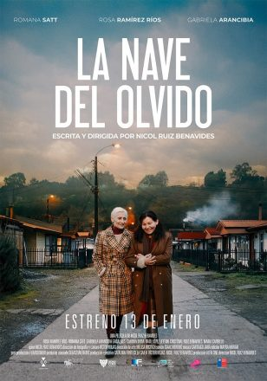
Película La nave del olvido
Fecha: : 15 de enero

Ficha Técnica:
Título Original: La nave del olvido
Dirección: Nicol Ruiz Benavides
País(es): Chile
Idioma Original: Español
Categoría: Ficción
Tipo: Color
Duración: 71 min.
Año de producción: 2020

Sinopsis:

Claudina es una mujer de 70 años que vive en un campo, en la región de la Araucanía. Frente al fallecimiento de su esposo, se muda a vivir con unos familiares. En esta nueva vida, conoce en un bar clandestino a su vecina Elsa de 65 años, quien canta en el mismo bar. Ambas iniciarán un camino de amor, autoconocimiento y liberación, camino que no será aceptado por todos.

Afiche:

Comunicado de prensa:

“La Nave del Olvido”: Centro Arte Alameda estrena aclamada película sobre el derecho a la diversidad y libertad de las mujeres mayores”
La película chilena “La nave del olvido” aborda temas invisibilizados por la sociedad: el derecho tanto a la diversidad como a la libertad. La protagonista es Claudina (70), una tradicional mujer de campo, que luego de la muerte de su esposo, se ve obligada a irse a vivir con su hija Alejandra (30), con quien tiene una relación distante, y su nieto Cristóbal (10), a quien adora. Viviendo con ellos, conoce a su vecina Elsa (65), una mujer casada e independiente que canta en un bar clandestino llamado el “Porvenir”. Claudina entabla una amistad con Elsa que pronto se convierte en amor, y comienza un difícil viaje de autoconocimiento y liberación bajo el juicio de su hija y sus amigos en un pueblo conservador y religioso que está obsesionado con el avistamiento de ovnis.
Seleccionada en más de 60 festivales a lo largo del mundo, la película de la directora Nicol Ruíz Benavides. Cuenta con las actuaciones de Rosa Ramírez Ríos, Romana Satt, Gabriela Arancibia, Claudia Dévia, Raúl López Leyton y Cristóbal Ruíz Benavides.
Este es el primer estreno nacional del año en Centro Arte Alameda – Sala Ceina y fue la ganadora de la convocatoria «Estrenos chilenos en red» de La Red de Salas de la cual Centro Arte Alameda es integrante. Para la exhibición del sábado 15 de enero a las 19:00 hrs se realizará un CINE FORO con la participación de la directora y las protagonistas Rosa Ramírez Ríos, Romana Satt.
Te esperamos en Centro Arte Alameda – Sala CEINA. Arturo Prat 33, Santiago Centro (Metro Universidad de Chile). Las entradas se encuentran a la venta en Passline y también en la boletería del CEINA. Los precios son $4.000 entrada general y $3.000 adultos mayores y estudiantes. Revisa los días y horarios para esta función en nuestra ticketera online en https://www.passline.com/sitio/centro-arte-alameda-tickets

Redes sociales:

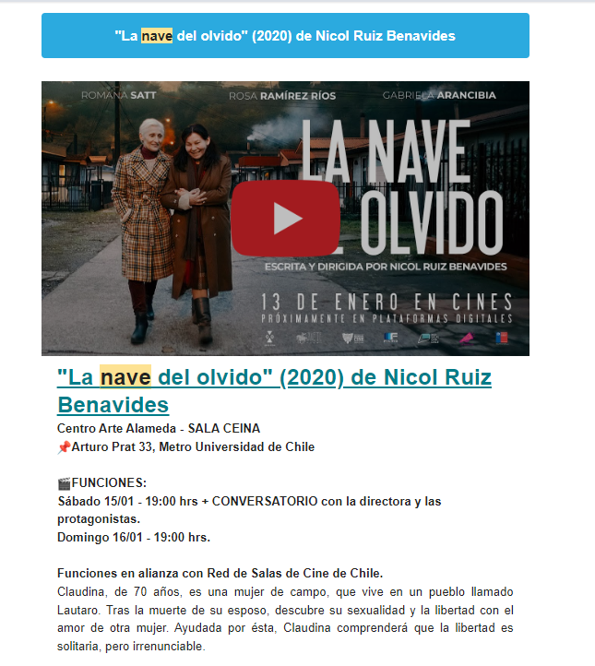
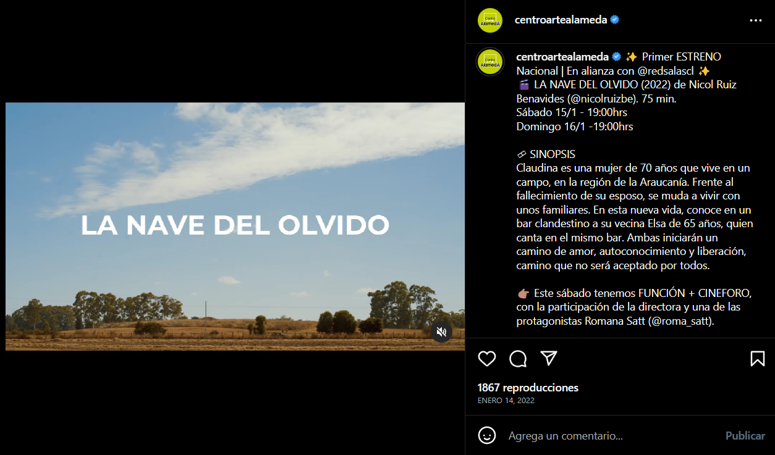

Registro conversatorio

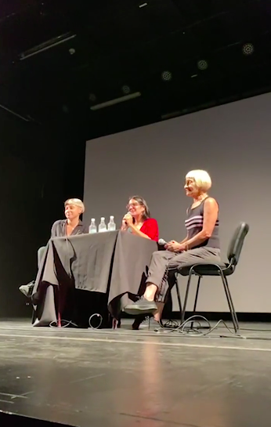

Nota de Prensa:

https://www.zancada.com/bestia-la-nave-del-olvido-centro-arte-alameda/

https://www.humonegro.com/cine/articulos-cine/cartelera-centro-arte-alameda-del-27-al-2-de-febrero/

https://sourmagazine.cl/2022/02/02/historias-de-mujeres-se-toman-la-cartelera-de-centro-arte-alameda-esta-semana/

Asistencia:
- Semana 1: 185+42 invitados
- Semana 2: 212+34 invitados
- Semana 3: 215+23 invitados
- Semana 4: 142+12 invitados
- Semana 5: 71+22 invitados
- Semana 6: 88+8 invitados
- Semana 7: 65+9 invitados
- Semana 8: 14+2 invitados

Película: Cantos de Represión
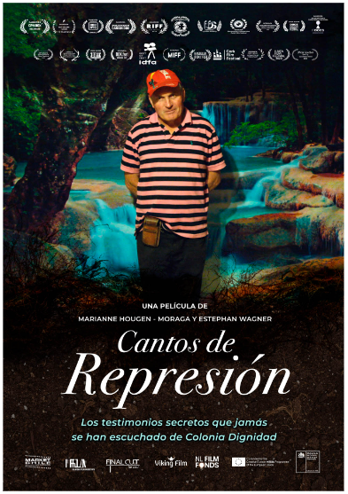
Fecha: 14 de abril
Ficha técnica:

- Dinamarca/Holanda/Chile, 2020. Duración: 90 minutos.
- Dirección: Estephan Wagner y Marianne Hougen-Moraga.
- Distribuye Market Chile
- Guion: Estephan Wagner y Marianne Hougen-Moraga.
- Productora: Final Cut for Real.

Sinopsis:
La Colonia Dignidad, un tranquilo asentamiento de alemanes transformado en una fructífera destinación turística en Chile, esconde un pasado macabro bajo un máscara surrealista. Cuarenta años atrás, se instaló una secta donde la verborrea religiosa se mezclaba con entrenamientos de paramilitares, abusos sexuales a menores, asesinato de opositores y tráfico de armas. Su líder, Paul Schäfer, nazi y simpatizante de Pinochet, convirtió la Colonia en un lugar de tortura y muerte. Tras su huida, perseguido por la justicia, muchos de sus habitantes se fueron de la colonia para construir un futuro lejos de los traumas del pasado. Pero buena parte de los co-fundadores de la secta y sus descendientes aún viven en una tensa y desconcertante convivencia entre abusados y abusadores, torturados y torturadores. 45 años más tarde, descubrimos el aterrador pasado y el delirante presente de tres generaciones de habitantes de la Colonia con un repertorio de testigos sobrecogedores. ¿Hasta qué punto preferimos olvidar el pasado y obviar el monstruo que llevamos dentro?

Afiche:

Comunicado de Prensa:

Cantos de represión: estreno en salas de cine
El filme es co-dirigido por Estephan Wagner y Marianne Hougen-Moraga, y ha sido premiado.
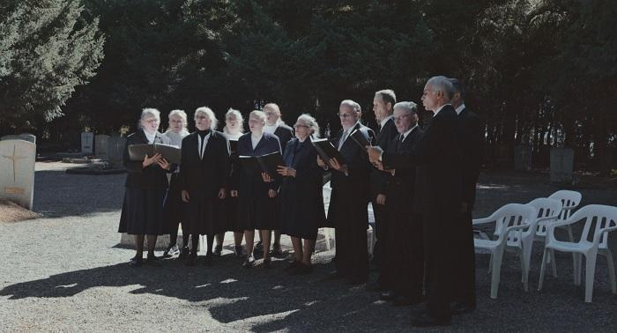
El jueves 14 de abril se estrena en salas chilenas el documental Cantos de Represión. Distribuye Market Chile. Co-dirigido por Estephan Wagner, quien creció en Chile ,y Marianne Hougen-Moraga –de madre chilena–, el filme debutó en el prestigioso festival danés CPH:DOX, y allí fue doblemente premiado. Luego fue reconocido como Mejor Película en el Festival de Valdivia y ganó la Competencia Nacional de FIDOCS, entre otros galardones obtenidos en Francia, Islandia y otros países.
La particularidad del documental de Wagner y Hougen-Moraga es que descubre la puerta al infierno que se esconde detrás de una belleza celestial. En un retrato a la vez conmovedor y perturbador, la película explora cómo quienes decidieron permanecer en la ex Colonia Dignidad recurren a distintas estrategias para dar sentido, rechazar o justificar –según sea el caso– los traumáticos 45 años de encierro.
Alcanzando una inusual intimidad, Cantos de Represión explora las consecuencias de la sostenida represión psicológica ejercida sobre los colonos por años, a través de experimentos tales como palizas sin sentido durante las sesiones de canto, o abuso sexual reiterado hasta que éste se convirtiera en hábito y rutina.
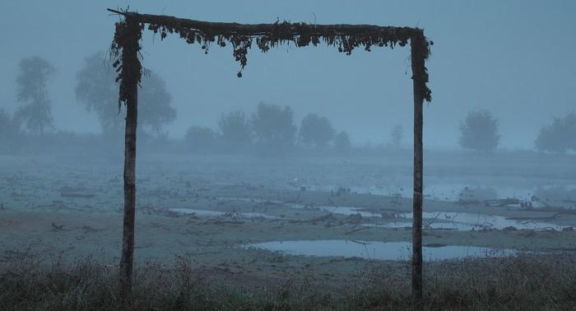
"Para los habitantes de Colonia Dignidad su historia no terminó con la muerte de Paul Schäfer. En el documental el público se encuentra con las distintas estrategias que ellos han adoptado para sobrevivir con sus traumas. Durante cuatro años se filmó y editó esta película que como ninguna otra muestra toda la paleta de secuelas que aún hay hoy en día”, destaca Hougen-Moraga.
“Es la única película sobre Colonia Dignidad que retrata tan de cerca a los habitantes de hoy y que de forma tan íntima muestra su lógica”, indica Wagner. La clave está en los matices y en la dificultad de identificar el límite entre víctimas y victimarios.
Información: ¨Plaza Espectáculos.”

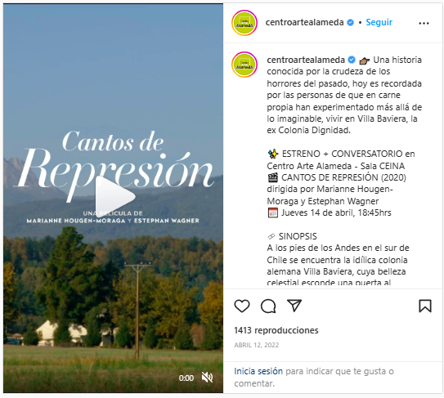
Redes Sociales:

¿Has sido discriminadx por tu apariencia? 🤔 La detención por sospecha que vivió Bernardo Oyarzún motivó a Daniel Díaz a contar esta historia y descubrir sus raíces indígenas

✨ Estreno Nacional | Función + Cineforo
🎬 BAJO SOSPECHA: ZOKUNENTU (2022), escrita y dirigida por Daniel Díaz Oyarzún
Jueves 10/11 - 18:30h
Distribuye: @miradocchile

🗣 El CINEFORO contará con la participación de Daniel Diaz, director de la película y @sebacalfuqueo, artista visual y parte del colectivo mapuche Rangiñtulewfü. Modera la periodista y crítica de cine @marisolaguila.

🎞 SINOPSIS
Una injusta detención por sospecha motivó al artista Bernardo Oyarzún a autorretratarse como “delincuente”, reivindicando su apariencia indígena frente al racismo de la sociedad chilena. Su sobrino Daniel Díaz, aprendiz y heredero de la misma piel, nos guía por una reflexión íntima a la carrera de su tío, narrando en lengua mapuche el reencuentro con sus antepasados.

📌 Te esperamos en Arturo Prat 33, Santiago Centro.
👉🏽 Metro Universidad de Chile 👈🏽

🎟 Entradas en Passline Chile
💵 $4.000 general
💵 $3.000 adultos mayores (+60 años) y estudiantes.
📲💻 Ingresa al siguiente link en nuestra biografía: https://linktr.ee/centroartealameda

#cinechileno #miradoc #cinedocumental #centroartealameda #cineartealameda #wallmapu #nacionmapuche

Conversatorios:

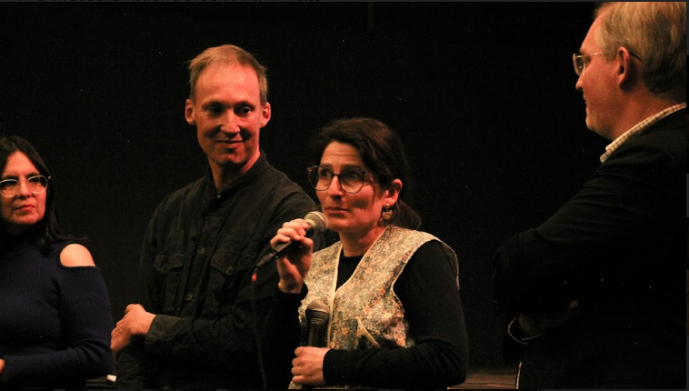
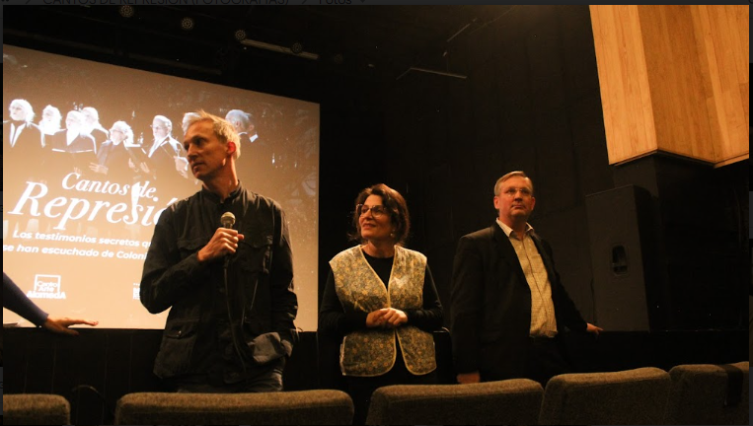
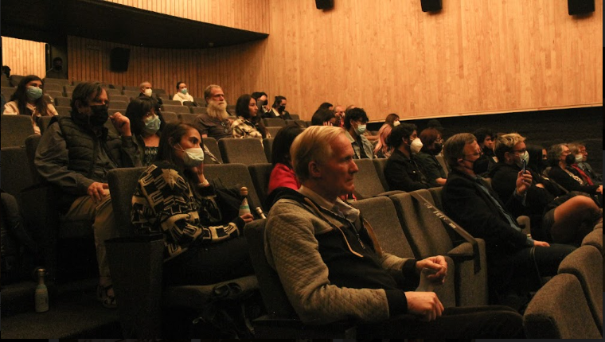

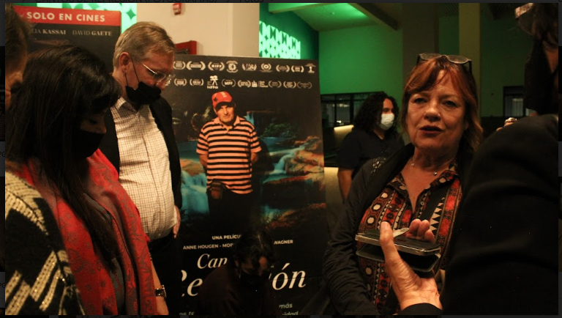
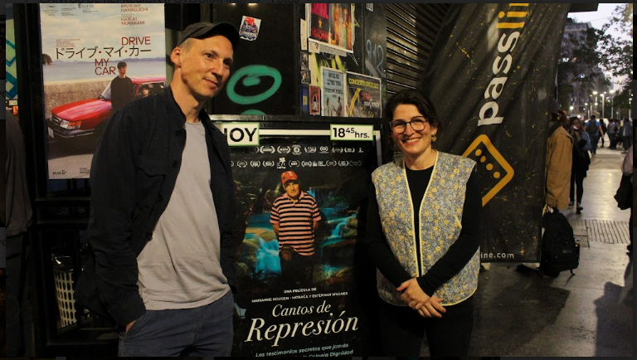

Notas de Prensa:

https://www.beethovenfm.cl/evento/cantos-de-represion-estreno-en-salas-de-cine/

Enlaces de interés
https://www.coloniadignidad.cl/actualidad/actividades/cantos-de-represion/

https://centroartealameda.cl/cantos-de-represion-el-laureado-documental-sobre-colonia-dignidad-que-podras-disfrutar-en-el-centro-arte-alameda-con-la-compania-de-sus-directores-en-un-interesante-conversatorio/

Alcance de Audiencia:
- 14 de abril: 44 asistentes
- +27 invitados

Película: Violeta Existe
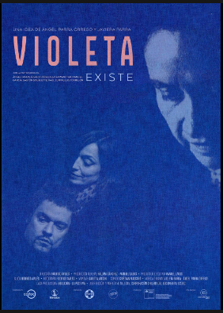
Fecha: Marzo

FICHA TÉCNICA
- Año de producción 2021
- Año de rodaje 2016 / 2020
- País CHILE
- Duración 73 MINUTOS
- Género DOCUMENTAL
- Idioma ESPAÑOL
- Subtítulos
- ESPAÑOL
- INGLÉS
- FRANCÉS
- Formato DCP
- Formato 2 ProRes 4444_HD_ST
- Formato 3 H264_HD_ST
- Color COLOR
- Formato de audio DOLBY 5.1
- Formato de audio 2 ESTÉREO
- Dirección RODRIGO AVILÉS
- Producción PALOMA SÁNCHEZ
- MANUEL LAGOS
SINOPSIS
50 años después, Ángel y Javiera Parra O. se atreven a interpretar y registrar “Las Últimas Composiciones de Violeta Parra”. -El Mejor Disco Chileno de todos los tiempos-, grabado por su abuela en 1966, días antes de quitarse la vida, sigue hasta hoy capturado por efectos de la dictadura.
Los acompañan grandes artistas y la guía de su padre Ángel Parra, cuyo cáncer avanza apurado.
Pero es demasiado complejo y doloroso sumergirse en la obra de Violeta y su historia. Corriendo al encuentro de su abuela, los hermanos despiden a su padre.

Conversatorios

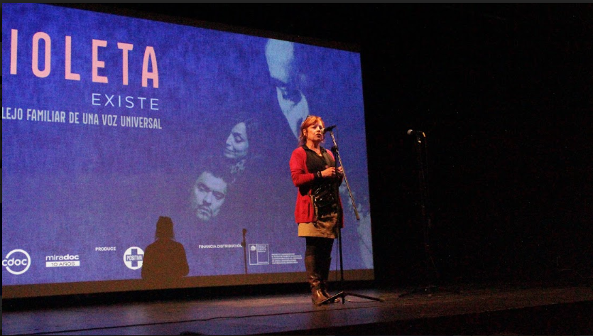
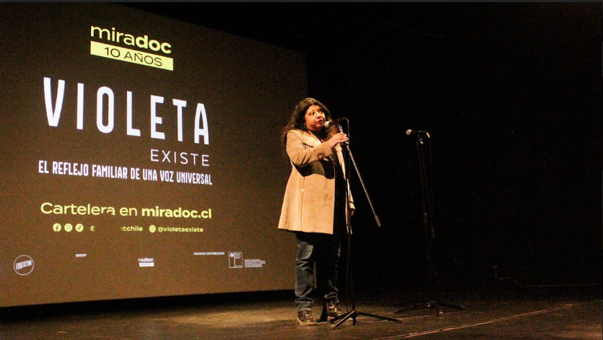
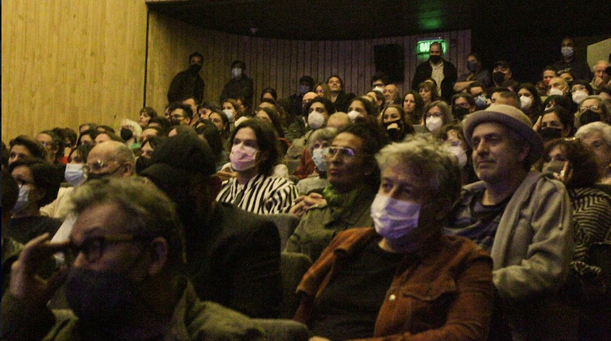

IMÁGENES:
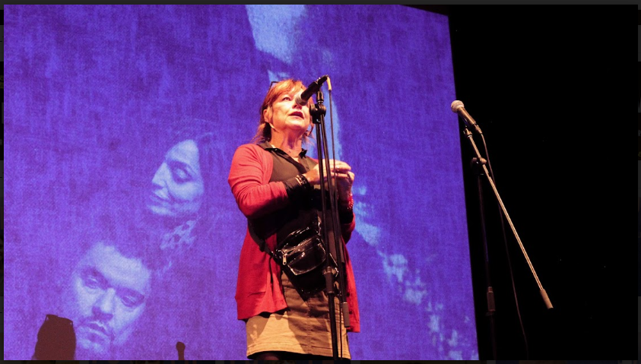
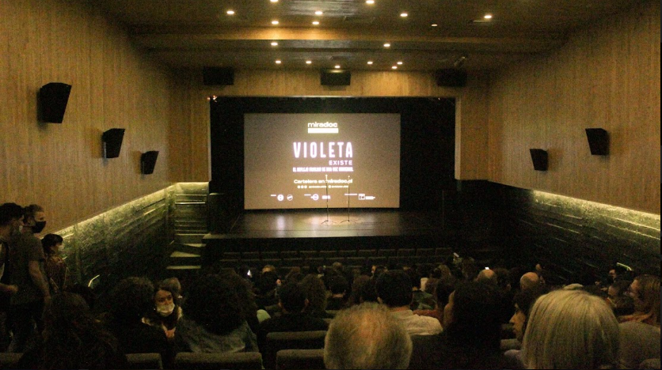

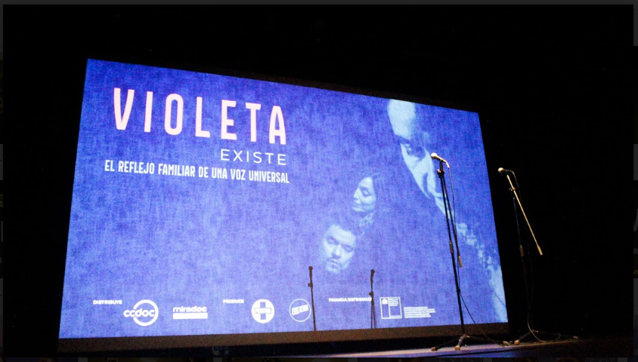

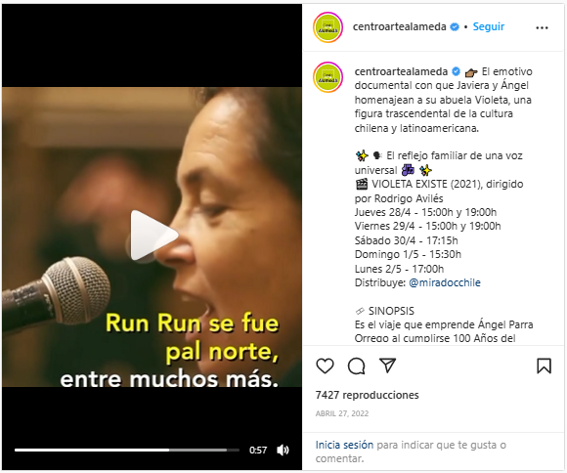

NOTA DE PRENSA
https://www.rockandpop.cl/2022/04/violeta-existe-de-que-trata-y-donde-ver-el-nuevo-documental/

COMUNICADO DE PRENSA

(BUSCAR)

ENLACE DE INTERES
https://eligecultura.gob.cl/events/13877/
facebook.com/watch/?v=506921037589478

ALCANCE AUDIENCIA
BOREDERAUX
- SEMANA 1 21/04/22 AL 25/04/22 CANTIDAD DE ASISTENTES 99 + 24 invitados
- SEMANA 2 28/04/22 AL 02/05/22 CANTIDAD DE ASISTENTES 72 +17 invitados
- SEMANA 3 09/0/22 CANTIDAD DE ASISTENTES 26 + 11 invitados

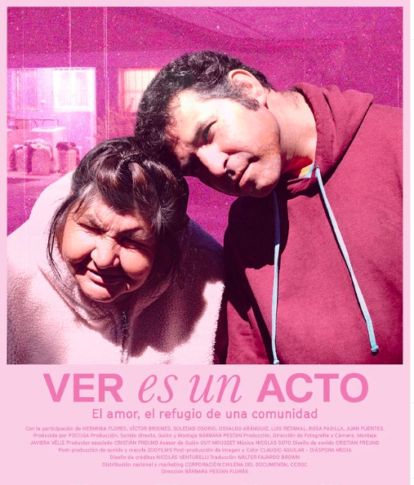
Pelicula: Ver es un Acto
Fecha: Mayo

FICHA TECNICA
- Dirección: Bárbara Pestan Florás
- Producción: Bárbara Pestan Florás, Javiera Véliz
- Productor asociado: Cristián Freund
- Guion: Bárbara Pestan Florás
- Fotografía: Javiera Véliz
- Montaje: Bárbara Pestan Florás, Javiera Véliz
- Sonido: Cristián Freund
- Música: Nicolás Soto
- Casa productora: Pocilga

SINOPSIS

Herminia tiene 63 años, y Víctor, su compañero, 33. El trabaja haciendo aseo, mientras ella pasa sus días riendo y compartiendo los cigarros con su amiga Sole (48), quien tiene una relación con Osvaldo desde que son niños. Junto a sus demás compañeros en el Psiquiátrico de Putaendo comparten la amistad y la vida. Sueñan, forman bandos, se pelean y también se aman. Viven manteniendo la esperanza de salir del lugar que por muchas décadas los ha invisibilizado de todo ¿Podrá su amor transformar la mirada?

DESCRIPCIÓN
Exhibida miércoles 15 de mayo del 2022

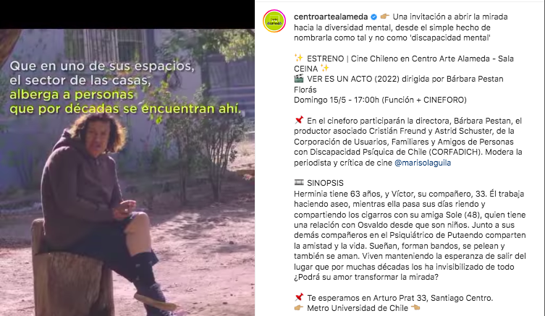

CONVERSATORIO
El domingo 15 de mayo a las 17:00 horas Centro Arte Alameda proyectará, en una función especial, “Ver es un acto”, que será acompañada por un interesante conversatorio posterior en el que participarán: Cristián Freund - Postproducción de sonido, Astrid Schuster - CORFADICH - Corporación de familiares, amigos y personas en situación de discapacidad psíquica en Chile, y Bárbara Pestan Florás, la directora del documental.

IMÁGENES
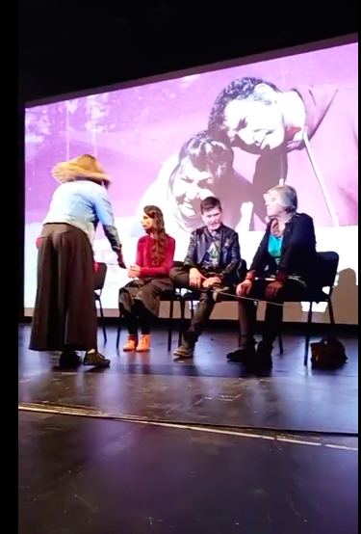

NOTA DE PRENSA:

https://www.elciudadano.com/chile/centro-arte-alameda-proyecta-documental-ver-es-un-acto-una-reflexion-sobre-la-salud-mental-en-chile/05/12/

COMUNICADO DE PRENSA

ESTRENO EN CENTRO ARTE ALAMEDA: “VER ES UN ACTO” (2022) + CONVERSATORIO CON SU DIRECTORA, BÁRBARA PESTAN

El domingo 15 de mayo a las 17:00 horas Centro Arte Alameda proyectará, en una función especial, “Ver es un acto”, que será acompañada por un interesante conversatorio posterior en el que participarán: Cristián Freund - Postproducción de sonido, Astrid Schuster - CORFADICH - Corporación de familiares, amigos y personas en situación de discapacidad psíquica en Chile, y Bárbara Pestan Florás, la directora del documental.

La pieza audiovisual, que nace del cortometraje homónimo de la directora de 2010, muestra la vida diaria de un grupo de amigos y parejas al interior del psiquiátrico de Putaendo. La historia está centrada en la pareja de Herminia (63) y Víctor (33), quienes comparten la amistad y sus días junto a varios compañeros y compañeras, con la esperanza de salir algún día del lugar para retornar al mundo que por mucho tiempo los ha invisibilizado y marginado.

Sueñan, forman bandos, se pelean y también se aman. Viven manteniendo la esperanza de salir del lugar que por muchas décadas los ha invisibilizado de todo. ¿Podrá su amor transformar la mirada?

La producción hace un recorrido de 60 minutos en la vida diaria al interior de un psiquiátrico, motivado por la inquietud de la directora de conocer y profundizar en las relaciones y lazos afectivos que en estos lugares se generan. La grabación duró en total alrededor de un año y medio, donde sortearon diferentes dificultades hasta que pudieron comenzar con la filmación dentro del recinto.

La cinta invita a reflexionar sobre la realidad de la salud mental en Chile y el puesto que ocupa en el debate político actual, pensando en el proceso constituyente que atraviesa nuestro país.

“Ver es un acto” es una reflexión sobre la salud mental en nuestro país.
Las entradas se venderán exclusivamente en Passline. Los precios son $4.000 entrada general y $3.000 adultos mayores y estudiantes.
https://www.passline.com/sitio/centro-arte-alameda-tickets

CONSEJOS
Llega 10 minutos antes de la función
Hay venta presencial, pero es recomendable que compres tu ticket online.
AFORO LIMITADO
USO OBLIGATORIO DE MASCARILLA
NO SE PERMITE EL CONSUMO DE ALIMENTOS

ENLACES DE INTERÉS
https://eligecultura.gob.cl/events/14298/

Asistencia: Domingo 15 de Mayo 2022
48 +8 invitados

ALCANCE AUDIENCIA
BOREDERAUX
- DÍA 15/05/22 CANTIDAD DE ASISTENTES 44
- DÍA 15/05/22 CANTIDAD DE INVITADOS 10

Pelicula: El padeciente
Fecha: 19 de mayo

Ficha Técnica:
Dirección: Constanza Fernández Bertrand
Año: 2022
país: Chile
idioma: Español

Sinopsis:

El Dr. Sergio Graf debe enfrentarse al sistema de salud desde la vereda del frente, la del paciente, tras ser diagnosticado con un síndrome que le paraliza progresivamente todo el cuerpo. Sergio luchará por jugar un rol activo en su sanación hasta finalmente darse por vencido ante el frío sistema hospitalario. Este es el viaje de su deterioro corporal, de la pérdida de sus seguridades y la oportunidad de reconciliarse con su entorno más cercano: la familia.

Afiche:
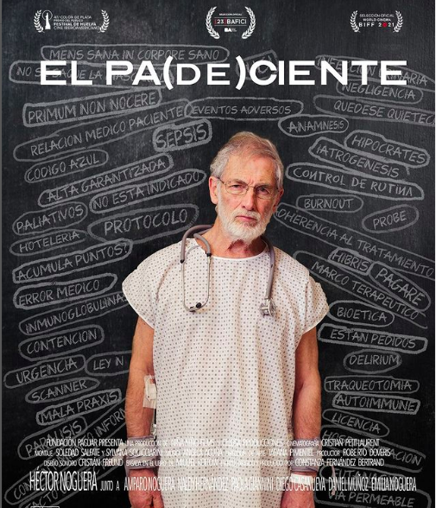

Registro conversatorio:
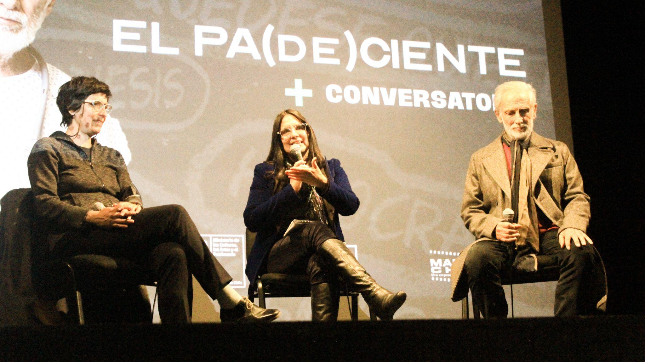

Redes sociales:
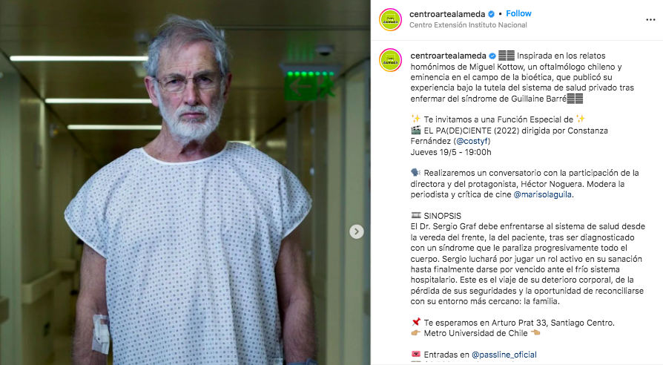

Asistencia:
Semana 1: 114 +47 invitados
Semana 2: 137+36 invitados
Semana 3: 20 +14 invitados
Semana 4: 16 +11 invitados

Película: Vicente Ruiz: A tiempo real
Fecha: 21 de mayo

Ficha Técnica:
País: Chile
Duración: 90 minutos
Género: Documental
Clasificación: +14
Dirección: Julio Jorquera, Matías Cardone
Guión: Álvaro Solar, Julio Jorquera, Matías Cardone

Sinopsis:
Recorre la obra de Vicente Ruiz y su proceso creativo, las pulsiones emocionales detrás de su trabajo y la búsqueda constante de cambio. Con material de archivo y testimonios, el documental explora el rol social del arte a través de una de las figuras insignes de la contracultura chilena de la década de los 80.
Afiche:
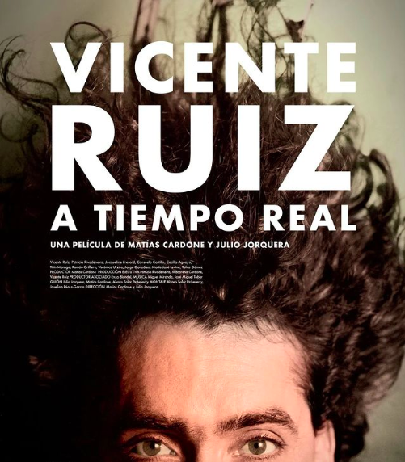

Comunicado de prensa:
Documental "Vicente Ruiz: A Tiempo Real" se exhibirá en Centro Arte Alameda + Conversatorio con su protagonista
● Co-dirigido por Matías Cardone y Julio Jorquera, el film se centra en la obra del artista chileno de la performance y la contracultura.
● La función será este sábado 21 de mayo a las 19:00 horas en Centro Arte Alameda - Sala CEINA, ubicada en Arturo Prat 33, Metro Universidad de Chile.
La contracultura chilena de los años 80 y 90 no ha sido lo suficientemente abordada por el cine. Por eso es tan importante “Vicente Ruiz: A Tiempo Real”, documental de Matías Cardone y Julio Jorquera que tendrá un posterior conversatorio a la función con la presencia del mismísimo Vicente Ruiz.
Obra y trayectoria de un visionario
"Vicente Ruiz: A Tiempo Real" recorre la obra de Vicente Ruiz y su proceso creativo, las pulsiones emocionales detrás de su trabajo y la búsqueda constante de cambio.
Con material de archivo y testimonios, el documental explora el rol social del arte a través de una de las figuras insignes de la contracultura chilena de la década de los 80: Cecilia Aguayo, Titin Moraga, Jacqueline Fresard, Consuelo Castillo.
Vicente Ruiz es performista, director de teatro, dramaturgo, profesor, gestor cultural, director de cine y artista multimedial. Se trata de una de las figuras más emblemáticas de la contracultura chilena en la década de los ochenta. Una de sus obras más conocida es la performance “Por la cruz y la bandera”, realizada en 1992 junto a la actriz Patricia Rivadeneira en el Museo de Bellas Artes, en Santiago. Esta presentación generó gran revuelo mediático por la representación desnuda de la crucifixión.
Matías Cardone se concentra en estudiar el arte chileno, a través del documental. Así lo demuestra el elogiado “Palabras cruzadas: los amigos de Matta-Clark” (2014), sobre el celebrado artista neoyorquino, hijo de Roberto Matta. Como productor, ha estado detrás de proyectos como “Los Jaivas: Todos Juntos” (2020) y “Sergio Larraín: El instante eterno” (2021), entre otros.
Julio Jorquera es director, guionista y productor, su primer largometraje fue “Mi último round” estrenada en Tolousse. En televisión dirigió Mary & Mike, miniserie de suspenso y la serie ‘Dignidad’.
TRAILER: https://www.youtube.com/watch?v=fLVF4qo6jhw
Consigue tu ticket en
https://www.passline.com/sitio/centro-arte-alameda-tickets o en las boleterías del cine.
Encuentra más información en Instagram del Centro Arte Alameda.

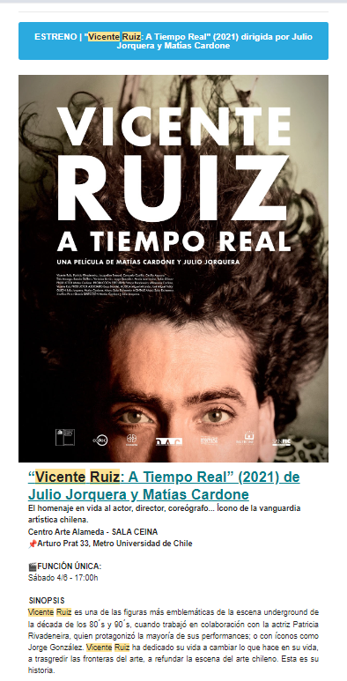

Registro del conversatorio:
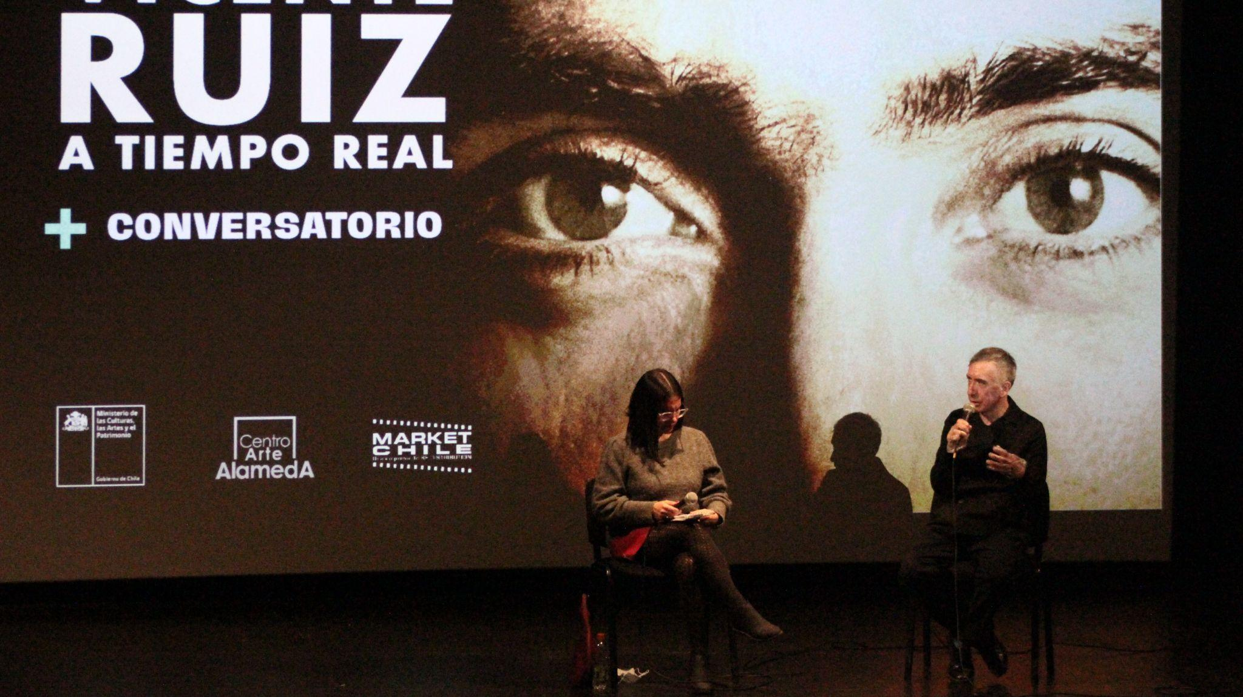

Redes sociales:

Asistencia:
Semana 1: 8 +37 invitados
Semana 2: 8 +11 invitados
Semana 3: 1 +7 invitados

Película: Mensajes privados
28 de mayo

Ficha técnica:
Dirección, Matias Bize
Año: 2022
País: Chile
idioma: Español
77min.

Sinopsis:
Relatos desde la intimidad de un espacio privado lanzados a la pantalla. Cómo somos como madres, como padres o como hijos. Historias de dolor, de esperanza, de amor, o de enfrentar aquello que nunca fue enfrentado. Testimonios inquietantes, pero también llenos de humanidad. Las crisis nos hacen reflexionar y dejar registro de quiénes somos, por si dejamos de existir. Apuntes visuales que conforman una película sobre nuestro ser y lo que decimos cuando todas las certezas se derrumban.

Afiche:
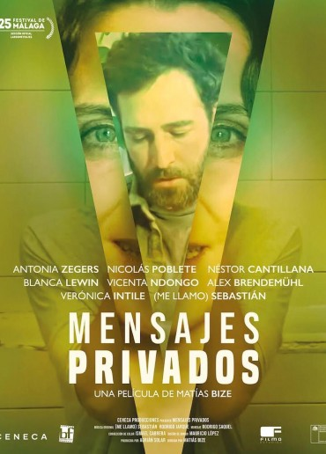

Comunicado de prensa:

MENSAJES PRIVADOS (2022) DE MATÍAS BIZE SE EXHIBIRÁ EN
CENTRO ARTE ALAMEDA + CONVERSATORIO CON REALIZADORES

“Mensajes Privados” de Matías Bize tendrá una función este sábado 28 de mayo
en Centro Arte Alameda - Sala CEINA a las 19:00 horas. La cinta, ganadora de los
premios a mejor montaje y mejor actor de reparto en el festival de cine de Málaga, fue
grabada durante la cuarentena con los celulares de su elenco. El evento contará considera
un conversatorio con el director Matías Bize y el actor Nicolás Poblete.
La película es protagonizada por Blanca Lewin, Antonia Zegers, Néstor Cantillana,
Nicolás Poblete, los españoles Vicenta Ndongo y Alex Brendemühl, la argentina
Verónica Intile y el cantante (Me llamo) Sebastián, quien también musicaliza el film.
El proyecto nació durante los días más duros de la pandemia y evidencia algunas de las
sensaciones que se vivían a nivel global. Sin más, son relatos desde la intimidad de un
espacio privado. Cómo somos como madres, padres o hijos. Historias de dolor, de
esperanza, de amor, o de enfrentar aquello que nunca fue enfrentado. Apuntes visuales que
conforman una película sobre nuestro ser y lo que decimos cuando todas las certezas se
derrumban.
Las entradas ya se encuentran a la venta en Passline y también en la boletería del
CEINA. Los precios son $4.000 entrada general y $3.000 adultos mayores y estudiantes.
Revisa los días y horarios para esta función en nuestra ticketera online en
https://www.passline.com/sitio/centro-arte-alameda-tickets.
CONSEJOS

📌 Llega 10 minutos antes de la función.

📌 Hay venta presencial, pero es recomendable que compres tu ticket online.

🔴 Aforo limitado.
Uso obligatorio de mascarillas.
Sin consumo de alimentos.
REDES SOCIALES
Centroartealameda.tv
https://centroartealameda.cl/
instagram.com/centroartealameda
facebook.com/Centroartealameda
twitter.com/CineArteAlameda

___________________________________________________________________
REDES SOCIALES

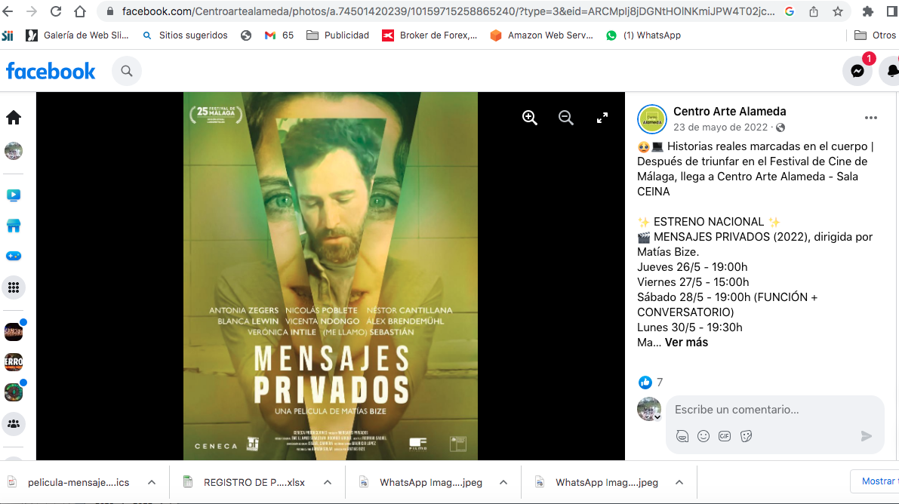
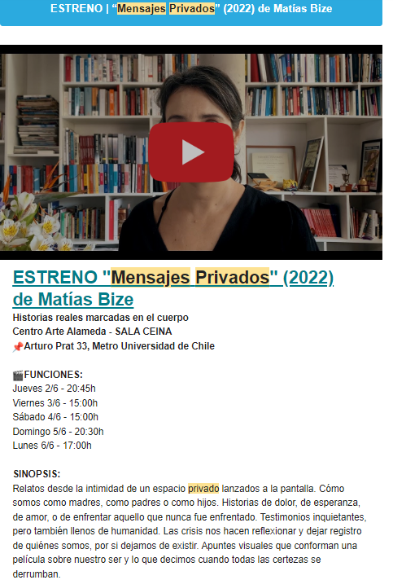

Registros de actividad:
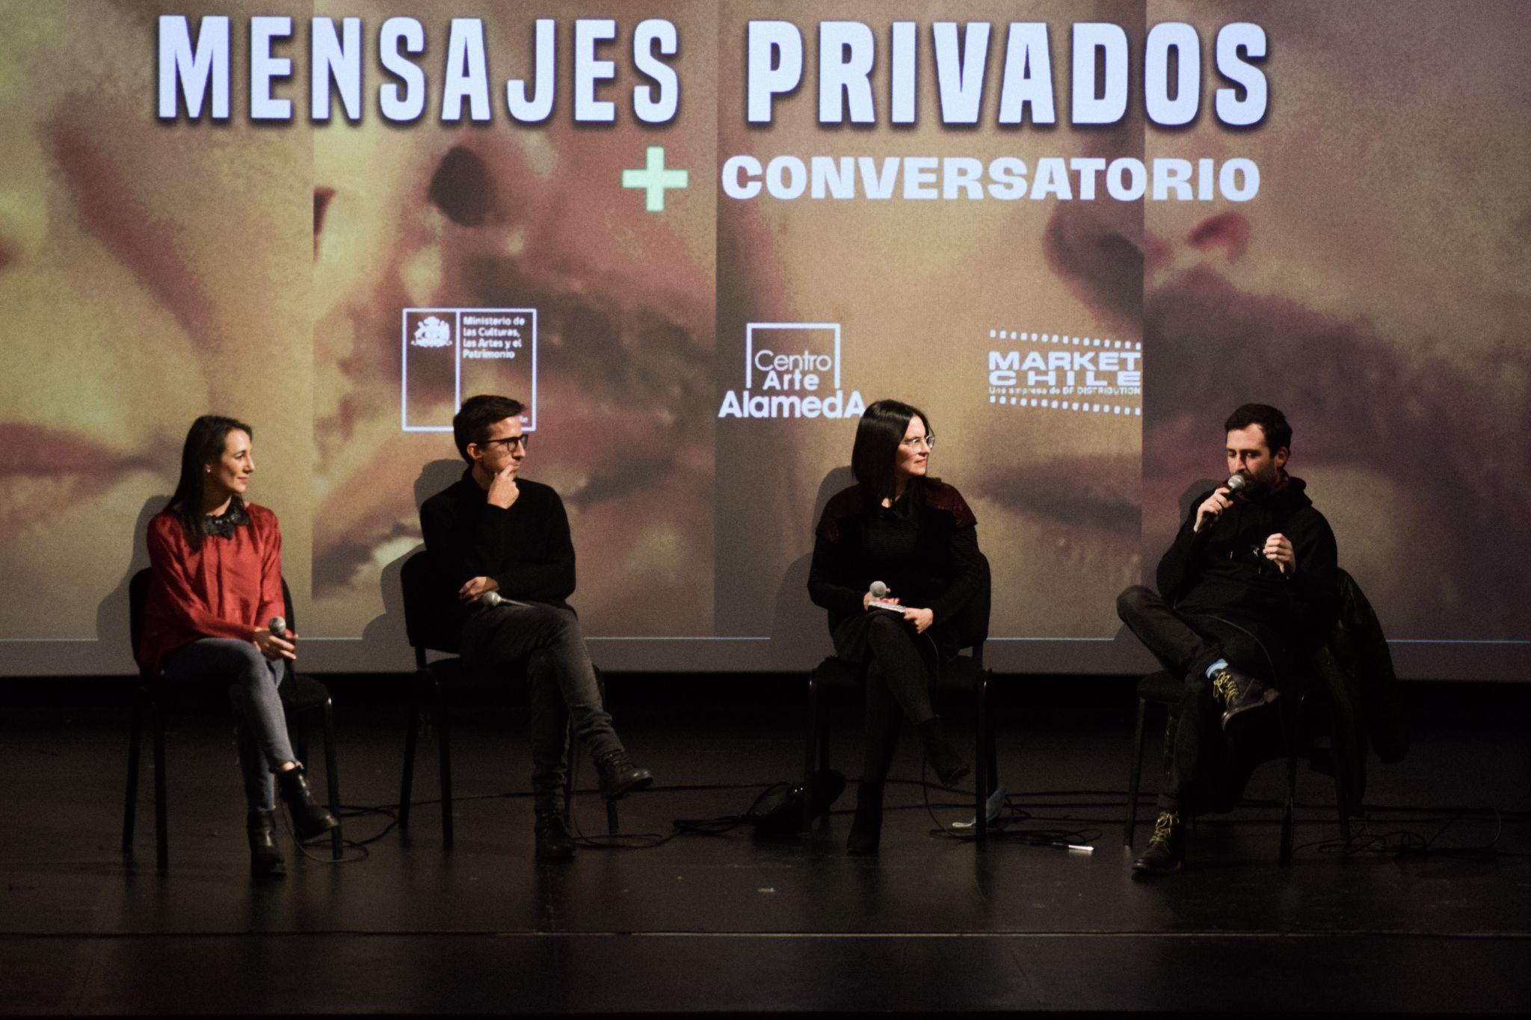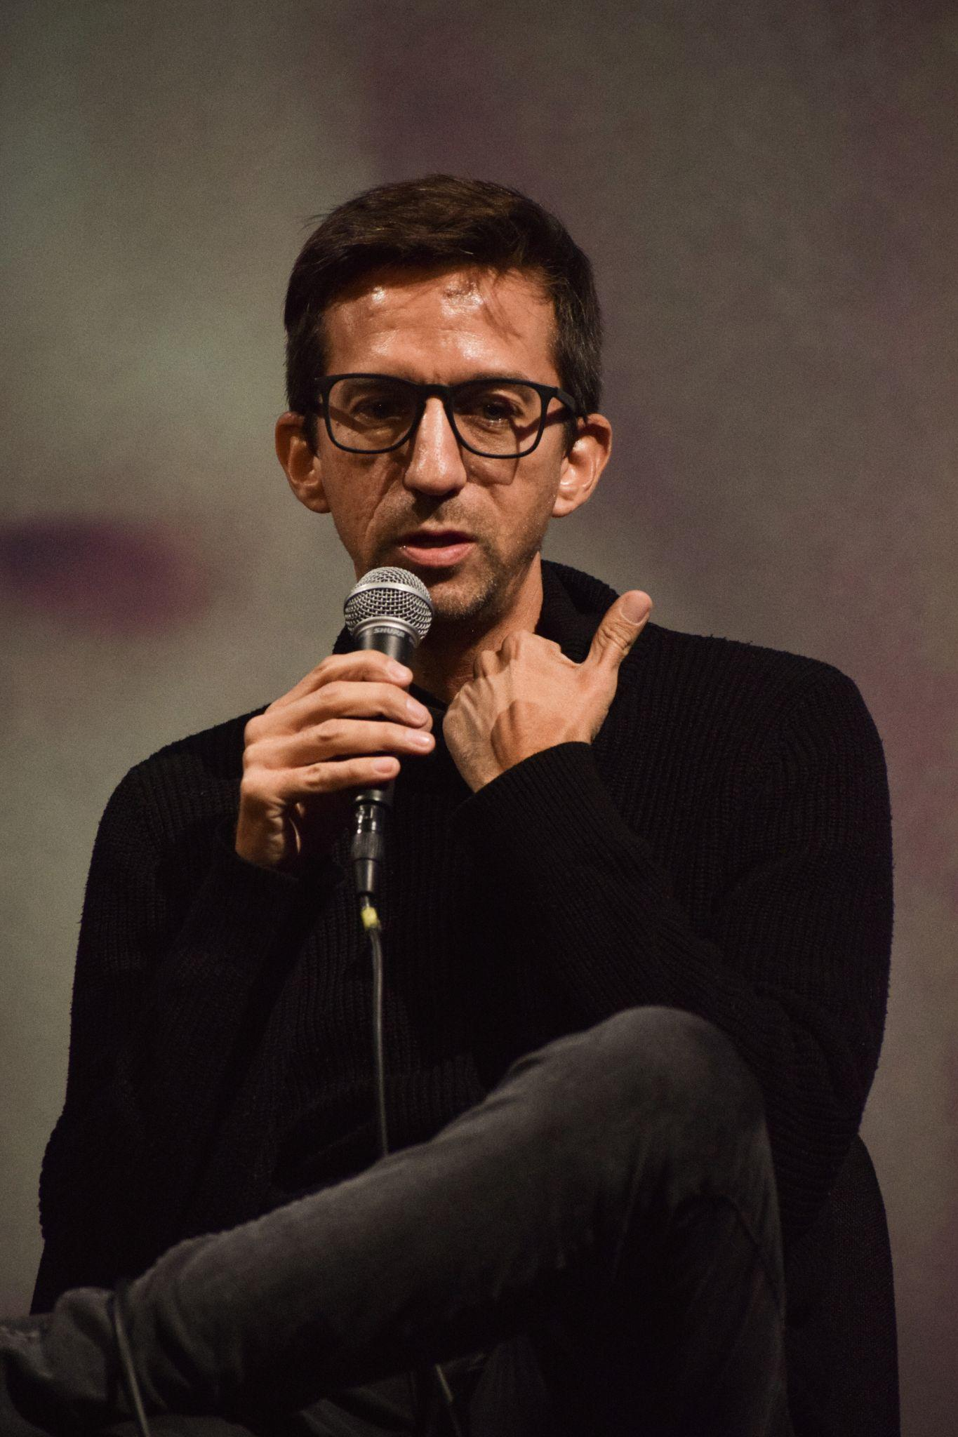

NOTAS DE PRENSA:

https://www.santiagocultura.cl/events/pelicula-mensajes-privados-centro-arte-alameda/

Película: Travesía travesti
11 de junio

Ficha Técnica:

Dirigido por:

Nicolás Videla

Producido por:

Nicole Bonilla
Duración: 90min.
País: Chile

Sinopsis:
Las disputas por ego, poder y vanidad entre Maraca Barata y Anastasia María Benavente las llevan a dar término a su mayor éxito teatral: el cabaret Travesía Travesti. A través de un viaje por la memoria y fantasía de un colectivo artístico, la película se introduce en las complejidades de la amistad, la justicia y la muerte en un Chile neoliberal en crisis.
Afiche:
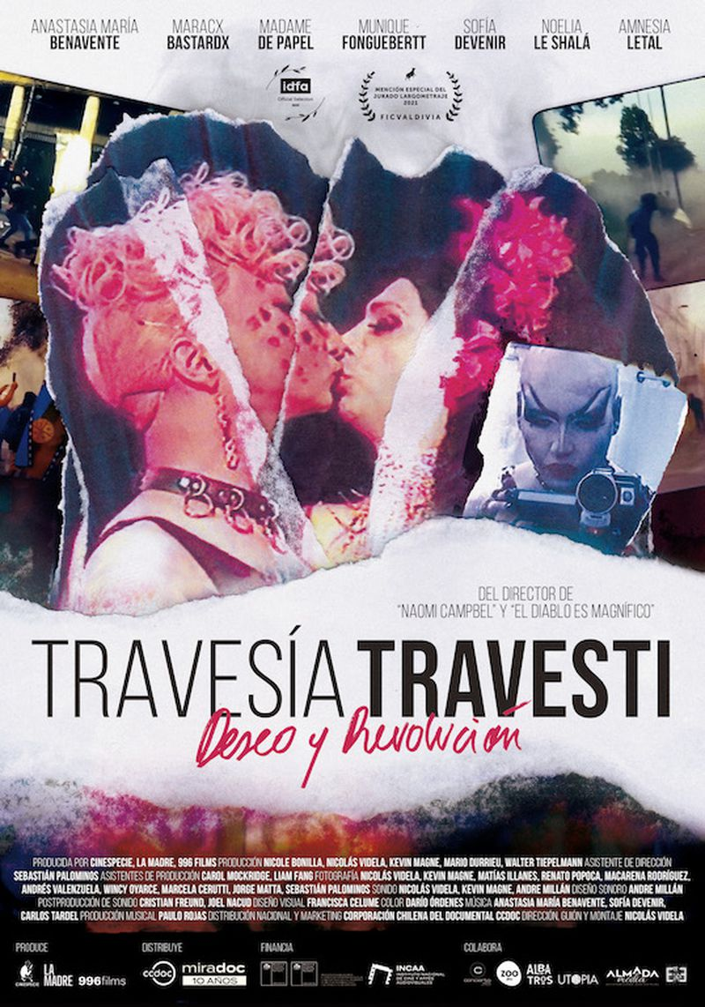

Comunicado de prensa:

El documental chileno “Travesía Travesti” llega a la pantalla de Centro Arte Alameda

● “Travesía Travestí” el documental nacional dirigido por Nicolas Videla será estrenado
el 2 de junio.
● La Avant Premiere se llevará a cabo en Centro Arte Alameda y la película tendrá
varias funciones en cartelera.
● Las entradas se pueden adquirir ahora online en Passline:
https://www.passline.com/sitio/centro-arte-alameda-tickets
● Centro Arte Alameda - Sala CEINA está ubicado en Arturo Prat 33, a pasos de Metro
Universidad de Chile
El 31 de mayo, Centro Arte Alameda - Sala CEINA en conjunto con Miradoc realizarán la Avant Premiere del documental chileno “Travesía Travesti” que contará con la presencia de Nicolas Videla, su director, y parte del equipo realizador. Además la película será parte de la cartelera del cine desde el 2 de junio.
La cinta muestra la última función del Cabaret Travesía Travesti, la que coincide con el estallido social en Chile, el 18 de Octubre del 2019. En medio de la revuelta Anastasia brega por reunir a las ex integrantes de un elenco fracturado, pero Marakx, su mejor amiga, no quiere continuar con la obra. Amnesia, cineasta y última artista que quedaba en la compañía, emprende un viaje cinematográfico por archivos y entrevistas de un grupo de amigas cuyas disputas históricas van develando tras brillos, plumas y canutillos las
complejidades de la amistad, la herencia y la colectividad en este sistema patriarcal.
El cineasta y artista trans-escénico Nicolas Videla, también conocido como Amnesia Letal,premiado por sus producciones Naomi Campbel (2013) y El diablo es magnífico (2017)
comentó acerca del documental que “Travesía Travesti más bien deja abierta las interrogaciones para provocar en el público amplio y en el propio activismo las reflexiones
posibles para valorar los saberes (de la memoria, el arte y la colectividad), y salir de las trampas del capital y sus hegemonías hetero-patriarcales”.
Los precios son $4.000 entrada general y $3.000 adultos mayores y estudiantes. Revisa los días y horarios para esta función en nuestra ticketera online en https://www.passline.com/sitio/centro-arte-alameda-tickets. Para más información visita miradoc.cl y las redes sociales FB, IN, YT y Tik Tok @miradocchile e Instagram @travesiatravestifilm @cinespecie

CONSEJOS

📌 Llega 10 minutos antes de la función.

📌 Hay venta presencial, pero es recomendable que compres tu ticket online.

🔴 Aforo limitado.
Uso obligatorio de mascarillas.

Sin consumo de alimentos.
REDES SOCIALES
Centroartealameda.tv
https://centroartealameda.cl/
instagram.com/centroartealameda
facebook.com/Centroartealameda
twitter.com/CineArteAlameda

_________________________________________________________________________
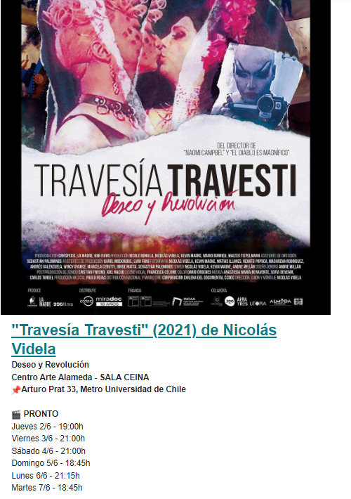

Registro del conversatorio:

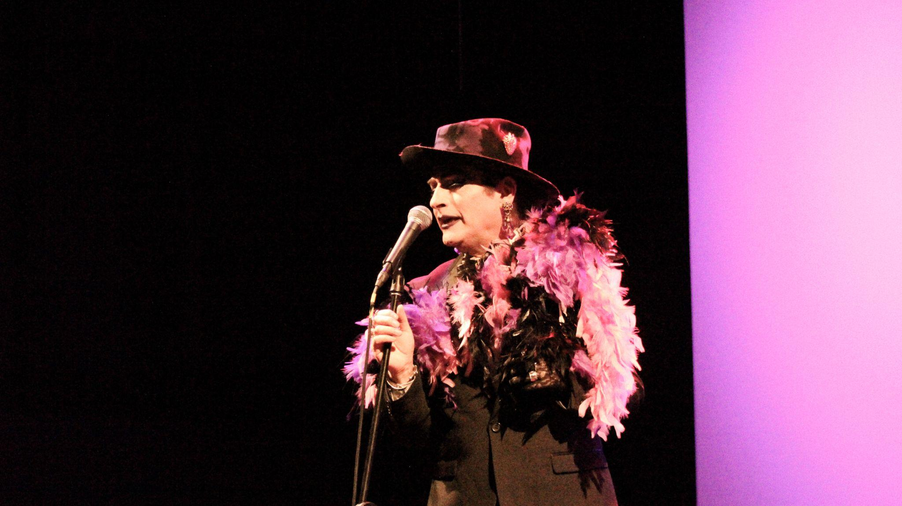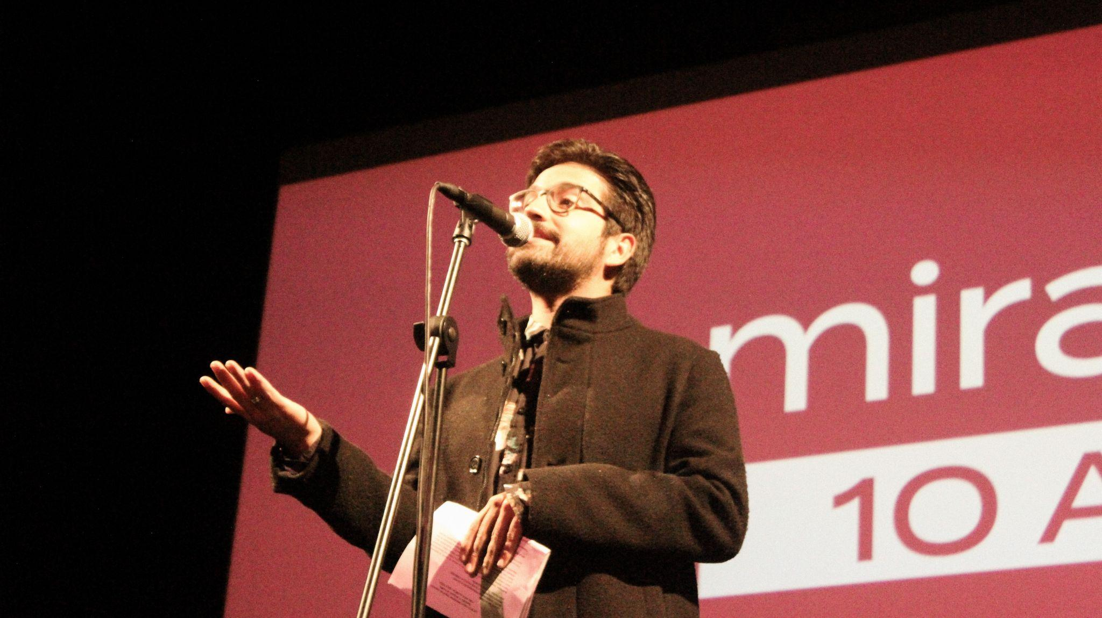

Video
https://www.instagram.com/p/Cer2_pZhvde/

De la noche a la mañana
9 de julio

Ficha Técnica:
Dirigida por: Manuel Ferrari
Guión: Gabriel Medina Manuel Ferrari Rodrigo Muñoz Galvez
País: Chile y Argentina
Sinopsis:
Ignacio emprende un viaje impulsado por las casualidades que juntan la noticia de que su joven novia está embarazada y una invitación a un seminario en Chile casi en simultáneo. El viaje lo hace conectar a Ignacio con una ciudad que lo atrapa y lo hace relacionarse las cosas que le suceden y las personas que conoce y que lo hacen dudar entre si quedarse o volver a su vida normal en Buenos Aires.

Afiche:
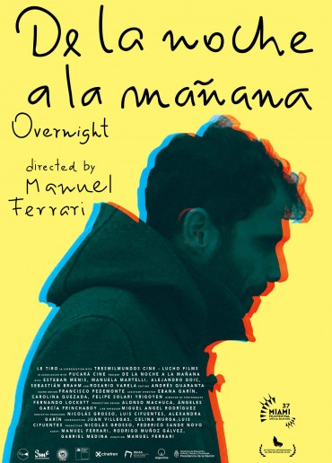

Comunicado de prensa:

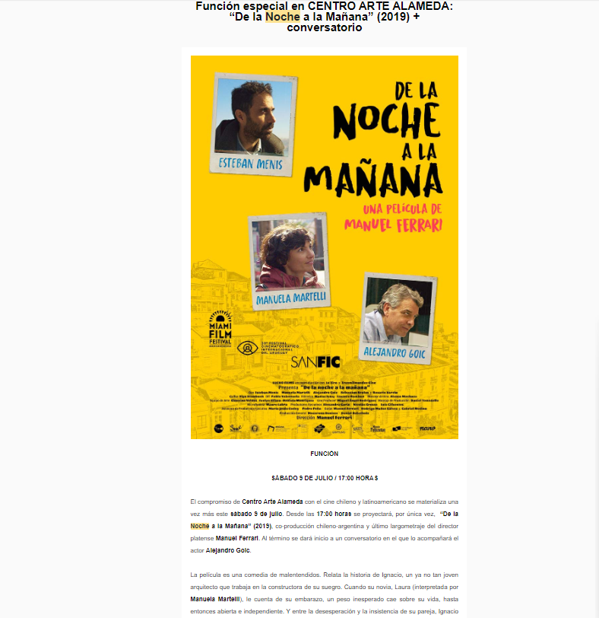
Registro de actividad:
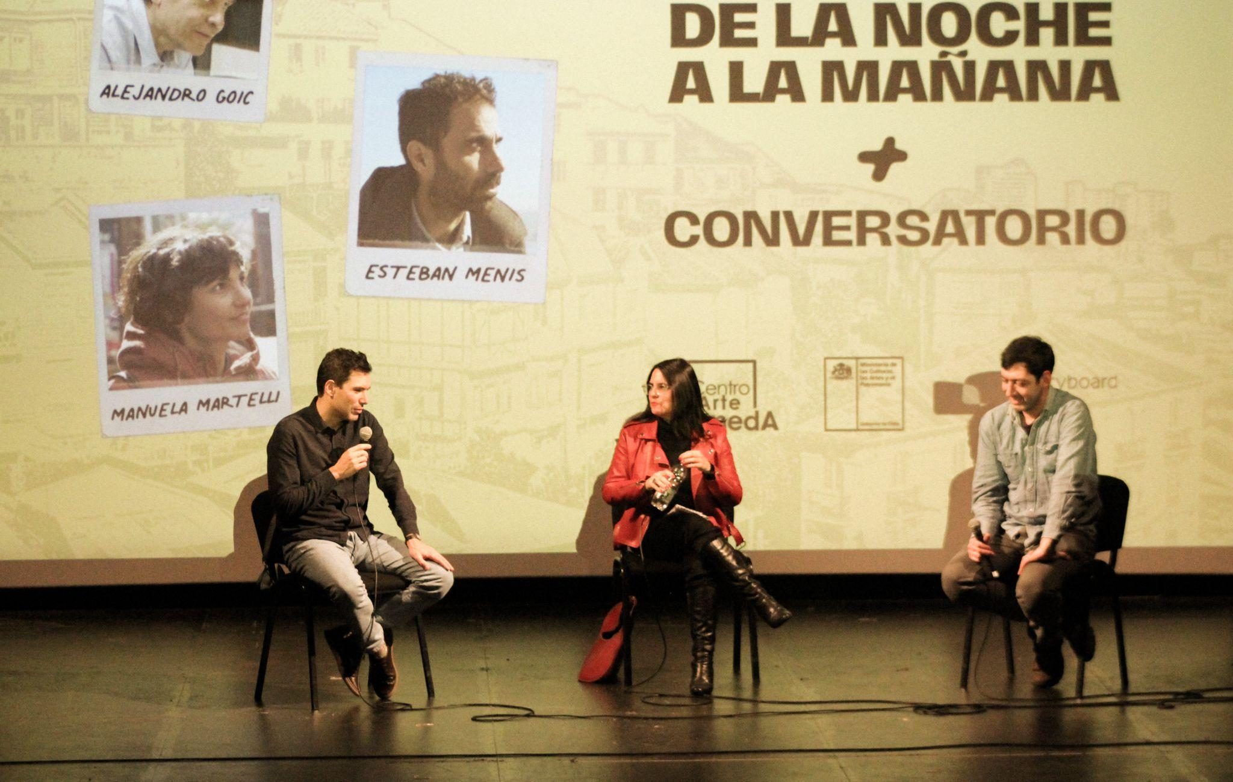

Película: Secas
Fecha: 14 de julio

Ficha Técnica:
Dirigida por: Galut Alarcón
Guion: Galut Alarcón
Elenco: Chamila Rodríguez, María Paz Grandjean, Gabriela Arancibia, Norma Hueche
Casa productora
Poetastros
Producción general
Chamila Rodríguez Directora de producción

Dirección de fotografía
Matías Baeza
Pepe Guzmán
Sonido
Erick Aeschlimann
Romina Cano

Afiche:
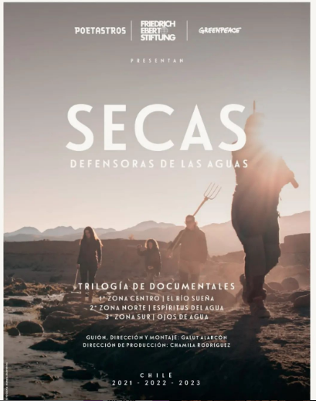

Redes sociales.

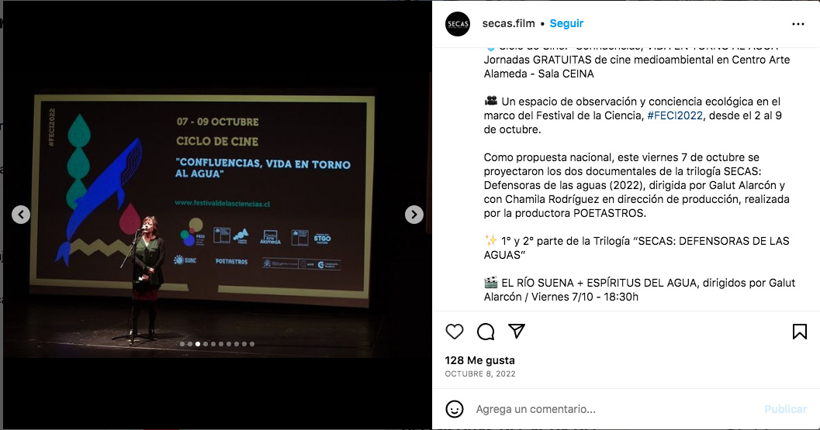

Conversatorio:

https://www.instagram.com/p/CjbqLWrhJdX/

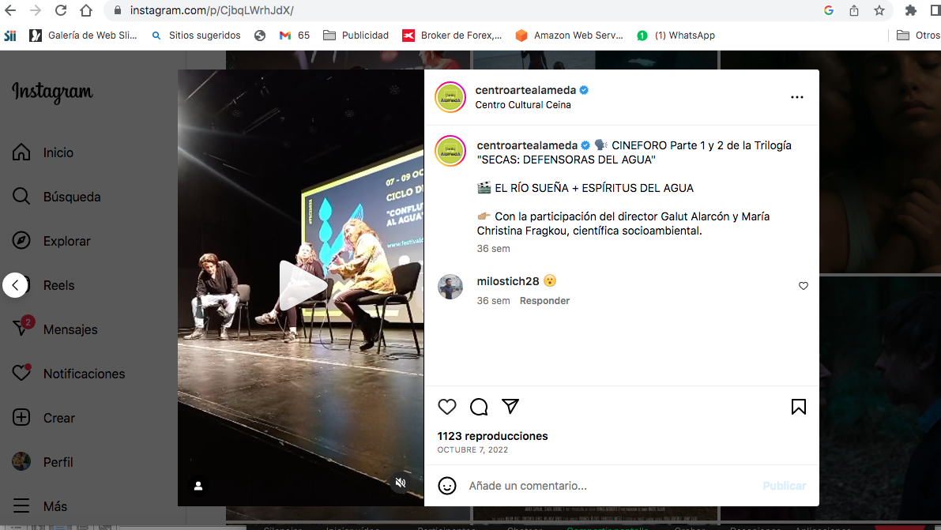

Comunicado de Prensa:

“CONFLUENCIAS, VIDA EN TORNO AL AGUA”: CICLO GRATUITO DE CINE MEDIOAMBIENTAL SE REALIZARÁ EN CENTRO ARTE ALAMEDA

En el marco del Festival de la Ciencia, #FECI2022, desde el 7 al 9 de octubre en Centro Arte Alameda - Sala CEINA se realizarán tres jornadas gratuitas de un ciclo de cine sobre medio ambiente titulado “Confluencias, vida en torno al agua”. Se exhibirán documentales y cortometrajes para generar conciencia frente a la crisis hídrica que vive Chile y el mundo.

Dentro del evento se considera una selección de SUNCINE AECID, Festival Internacional de Cine del Medio Ambiente fue fundado en 1993, que llega a Chile con el apoyo del Centro Cultural de España, CCESantiago, y la Embajada de España en Chile, con el propósito de dar difusión al trabajo cinematográfico producido recientemente en el país hispano con temáticas de compromiso ecológico.

Como propuesta nacional, lo primero en cartelera el viernes 7 de septiembre serán dos documentales de la trilogía SECAS: Defensoras de las aguas (2022), dirigida por Galut Alarcón y con Chamila Rodríguez en dirección de producción, realizada por la productora POETASTROS.

Luego de la proyección habrá un cineforo con Chamila Rodríguez y Maria Christina Fragkou, científica socioambiental, investigadora del agua con foco en crisis hídrica y género.

SECAS centra su interés en casos particulares de colectivos de mujeres pertenecientes a tres distintos territorios. Cada testimonio refleja una historia de resistencia de pequeñas comunidades. La mayoría rurales, pero también urbanas, que a partir del 2000 han experimentado trastornos por la escasez hídrica, a causa fundamentalmente de la instalación de indiscriminados proyectos empresariales, públicos y privados.

Notas de prensa:

https://radio.uchile.cl/2022/10/06/confluencias-vida-en-torno-al-agua-ciclo-gratuito-de-cine-medioambiental-se-realizara-en-centro-arte-alameda/

Película: Las mujeres de mi casa
Fecha: 7 de agosto

Ficha Técnica:
Dirigida por Valentina Reyes
Guión Valentina Reyes
País: Chile
Duración: 77min.

Sinopsis:
Una familia compuesta por tres generaciones de mujeres convive y coexiste con sus distintos procesos y etapas de vida en una antigua casa de Ñuñoa. Por un lado, Leonor, debe decidir su futuro, por otro Mónica decide vender la casa en la que han vivido toda su vida, y finalmente, Emilia, debe enfrentarse al Alzheimer, provocando que esta familia se transforme, se disuelva y se una en torno a un mismo espacio y tiempo que se ve reflejado en una casa que está prontamente por venderse.

Afiche:

Comunicado de prensa:
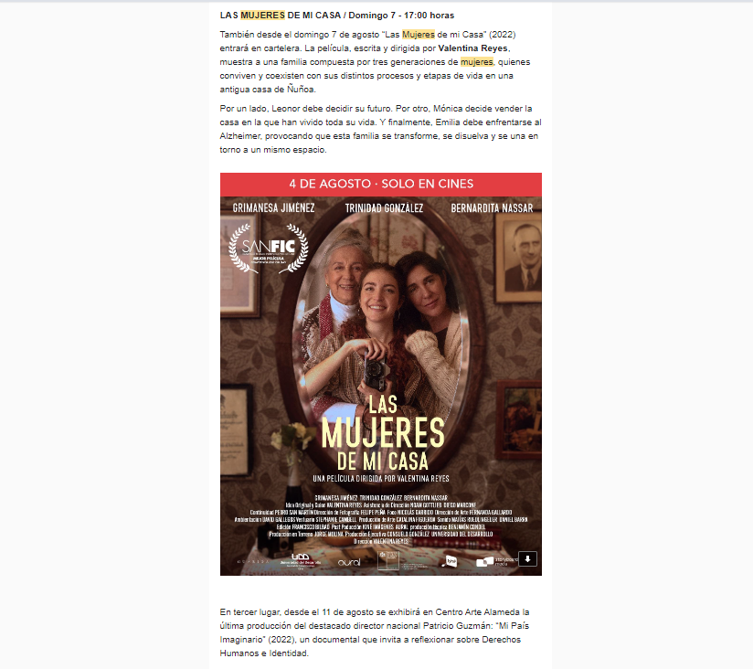

Redes sociales:

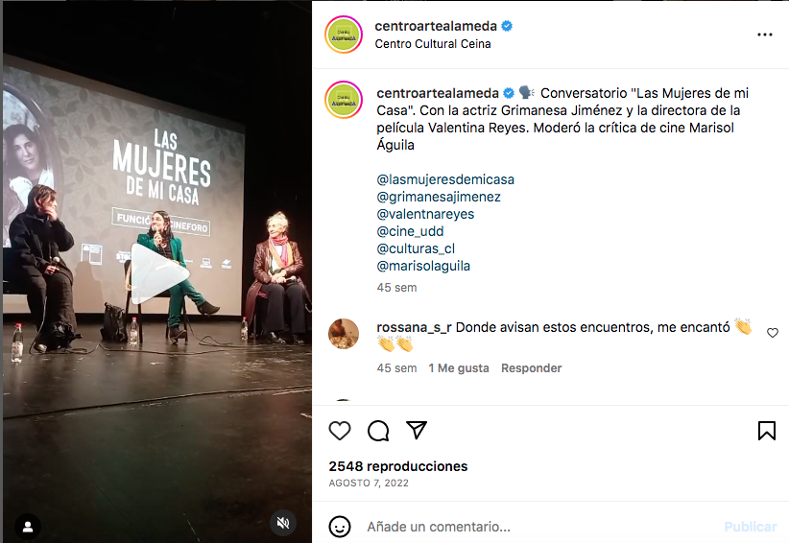

Conversatorio:
https://www.instagram.com/p/Cg-esnABlXJ/

Pelicula: Mi país imaginario
Fecha: 27 de agosto

Ficha Técnica:
dirección: patricio Guzman
Año: 2022
Duración: 83 min.

Sinopsis:
"Octubre de 2019: una revolución inesperada, una agitación social.
Un millón y medio de personas se manifestaron en las calles de Santiago exigiendo más democracia, una vida mejor, un mejor sistema de educación y salud y una nueva Constitución.
Chile había recuperado la memoria… Lo que yo esperaba desde mis luchas estudiantiles de 1973, se había hecho por fin realidad". Patricio Guzmán
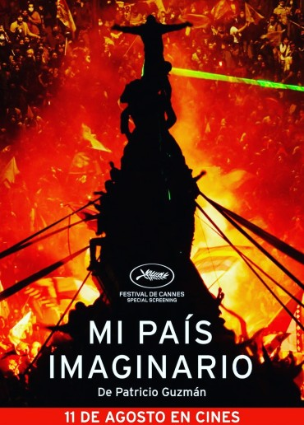

Comunicado de prensa:
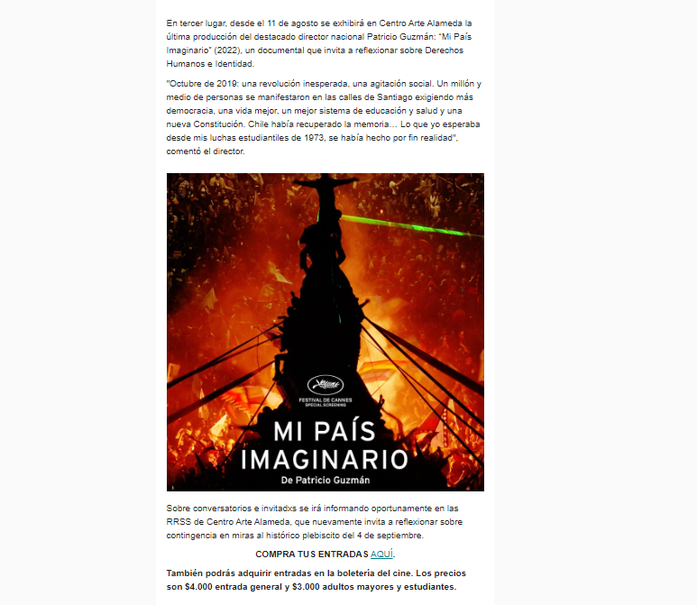

Conversatorio:
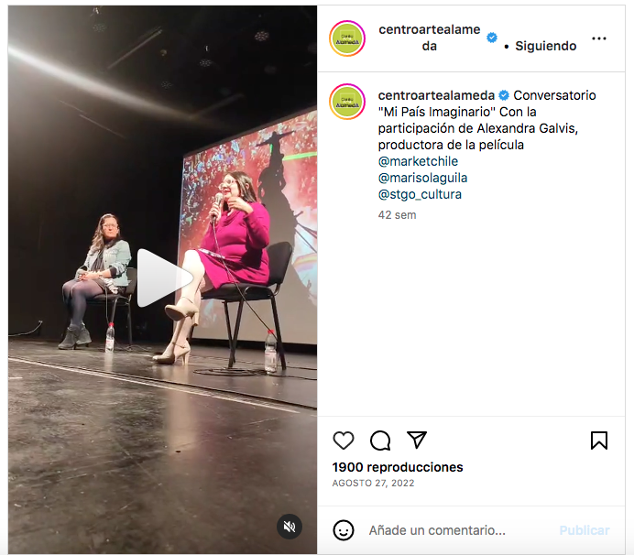

https://www.instagram.com/p/ChyM3pBBMz8/

Película: Matar a la bestia
Fecha: 4 de octubre

Ficha Técnica:
Título original: Matar a la bestia
Año: 2021
Duración: 79 min.
País: Argentina
Dirección: Agustina San Martín
Guión: Agustina San Martín

Sinopsis:
Emilia, de 17 años, llega al albergue de su tía Inés en la frontera entre Argentina y Brasil, en busca de su hermano perdido hace mucho tiempo. En esta exuberante jungla, donde abundan los mitos y leyendas locales, una peligrosa bestia que se cree que es el espíritu de un hombre malvado que toma la forma de diferentes animales, parece estar deambulando. En un viaje en pleno despertar sexual, Emilia tendrá que enfrentarse a su pasado para matar a la bestia.

Afiche:
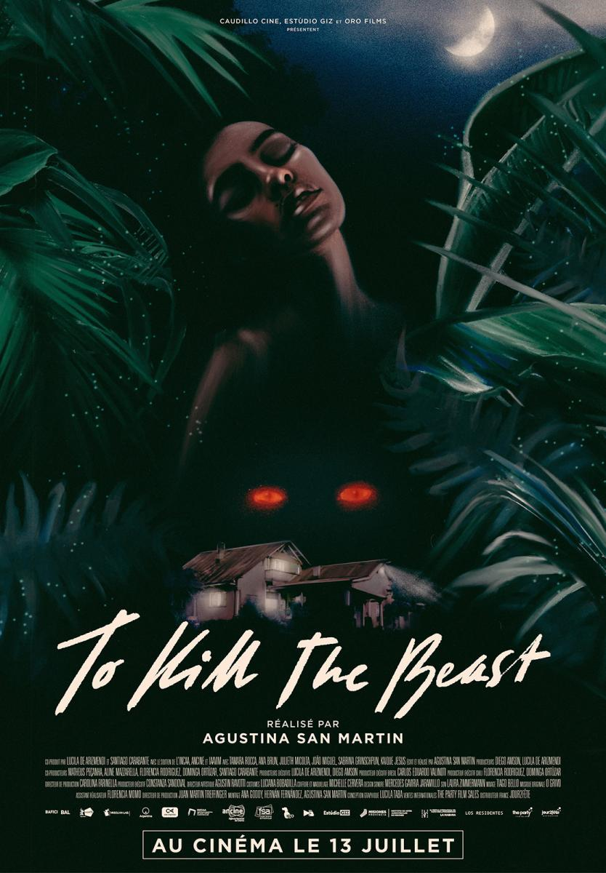

Conversatorio

Redes Sociales
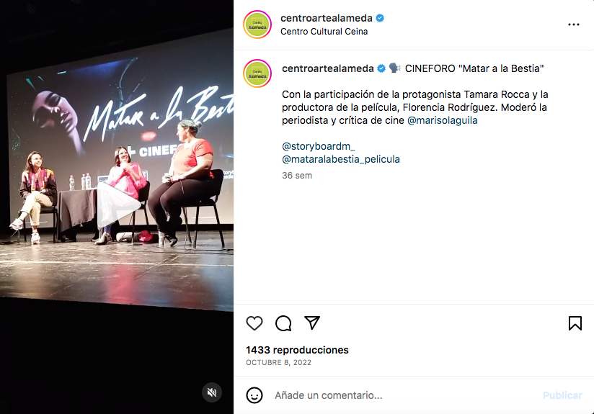

Conversatorio:

https://www.instagram.com/p/Cjd8x9FBSWL/

Película: 1976
Fecha: 20 de octubre

Ficha Técnica:
Título original 1976
Año 2022
Duración 95 min.
País Chile Chile
Dirección Manuela Martelli
Guión Manuela Martelli, Alejandra Moffat

Sinopsis:
1976, Chile. Carmen se va a la playa para supervisar la remodelación de su casa. Su marido, sus hijos y sus nietos van y vienen en las vacaciones de invierno. Cuando el sacerdote de su familia le pide que cuide a un joven que está alojando en secreto, Carmen se adentra en territorios inexplorados, lejos de la vida tranquila a la que está acostumbrada.

Registro de actividad:

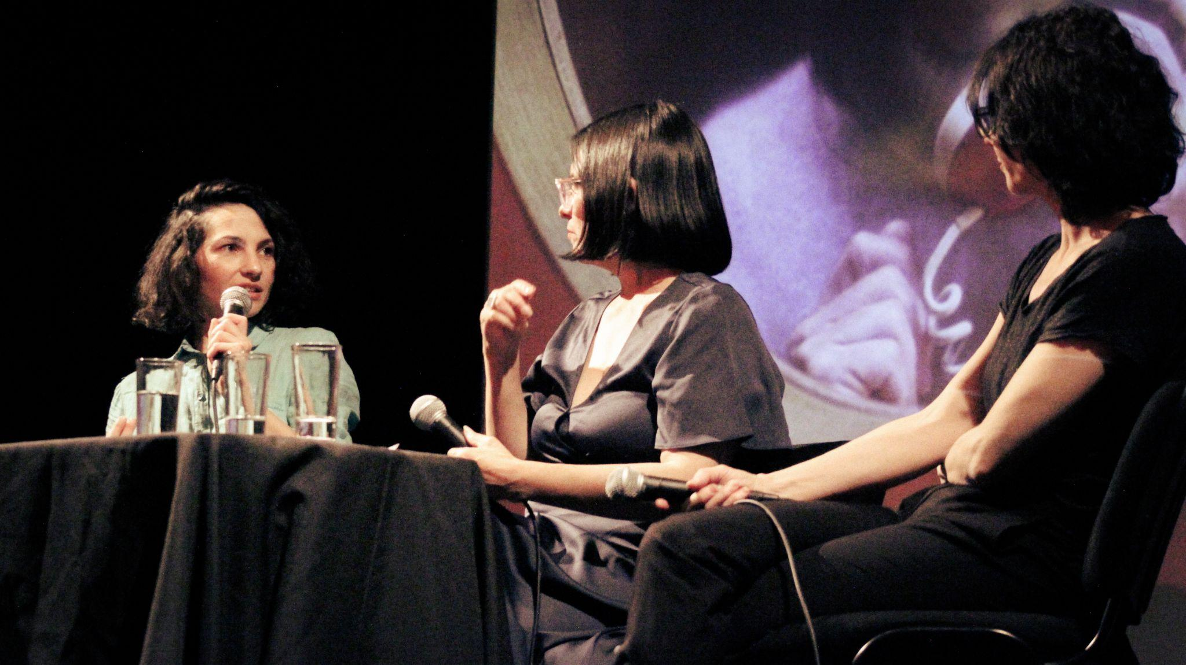

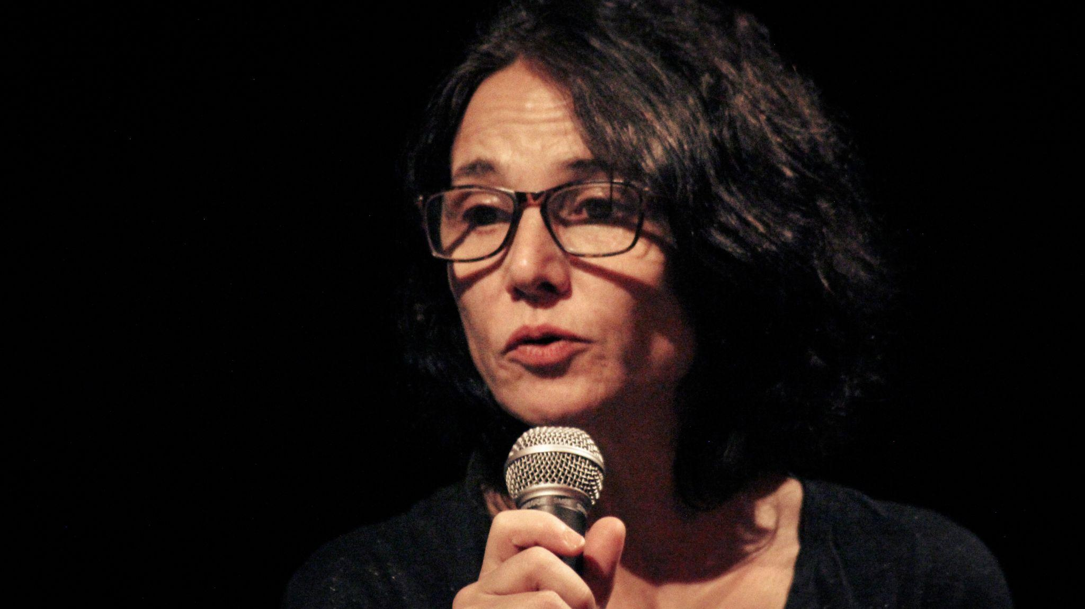

Nota de prensa:

https://www.elciudadano.com/chile/1976-de-manuela-martelli-tendra-funcion-especial-con-cine-foro-incluido-en-el-centro-arte-alameda/10/20/

Película: Cada uno tiene su cada uno
Fecha: 27 de octubre

Ficha Técnica:
Dirigida por Alexis Donoso
Guión: Alexis Donoso
País: Chile
Duración: 63min.

Sinopsis:
Vicencio, un viejo de campo medio punketa y bueno para el trago, sufre un paro cardíaco; su hija y su nieto, a quienes no ve hace años, se hacen cargo de él y lo llevan a vivir a Rancagua. Vicencio, inválido, no se acostumbra al departamento y a su nueva rutina, pero la compañía de su nieto en vacaciones lo ayuda a sobrellevar el momento; por lo menos hasta que empiecen las clases.

Afiche:
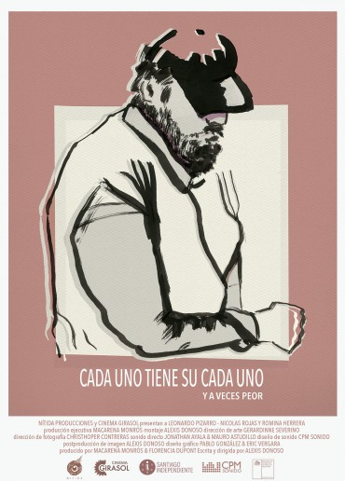

Registro en redes:
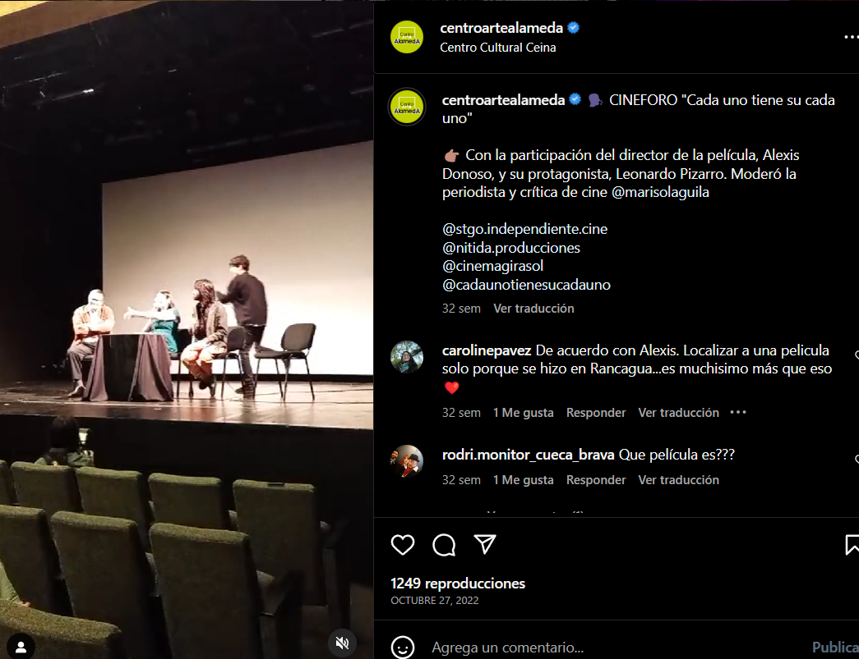

Conversatorio:

https://www.instagram.com/p/CkPKzYThN20/

Nota de prensa:

https://www.elmostrador.cl/cultura/2022/10/27/director-de-cinta-cada-uno-tiene-su-cada-uno-la-ciudad-se-idealiza-como-simbolo-de-progreso/

Película: Albertina y los muertos
Fecha: 5 de noviembre

Ficha técnica:
Dirigida por: César Borie
Guión: César Borie, Melisa Miranda
Investigación: César Borie
Casa productora: Mimbre Producciones
Producción ejecutiva: Rocío Romero
Dirección de fotografía: César Borie, Marco Herrera, Wenceslao Miranda
Montaje: Melisa Miranda
Sonido: Sebastián Concha

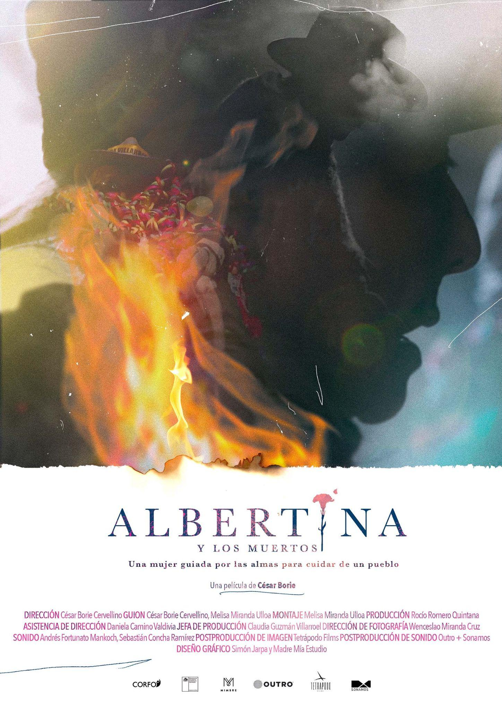
Afiche:

Sinopsis:
Albertina (78) es la matriarca de San Miguel (Arica, Chile), un pueblo construido sobre tumbas indígenas. Ella carga con la responsabilidad de mediar entre la comunidad y el Ño, un muñeco de trapo venerado en la semana de Carnaval que encarna las fuerzas creadoras y destructoras de la tierra. La muerte de Albertina estremece al pueblo y golpea a su familia. Ahora sin su guía, deberán cumplir con las tradiciones que ella les inculcó para asegurar el equilibrio entre los vivos y los muertos.

Comunicado de prensa:
En San Miguel de Azapa (Arica) vivió Albertina, una mujer que tuvo la responsabilidad de mediar entre su comunidad y los muertos. Tras su fallecimiento, el pueblo debe seguir las tradiciones que ella inculcó para mantener en equilibrio esa frágil relación.
SANFIC18 | Funciones Especiales
ALBERTINA Y LOS MUERTOS, de César Borie
Martes 16/8 - 20:30h
SINOPSIS
Albertina (78) es la matriarca de San Miguel (Arica, Chile), un pueblo construido sobre tumbas indígenas. Ella carga con la responsabilidad de mediar entre la comunidad y el Ño, un muñeco de trapo venerado en la semana de Carnaval que encarna las fuerzas creadoras y destructoras de la tierra. La muerte de Albertina estremece al pueblo y golpea a su familia. Ahora sin su guía, deberán cumplir con las tradiciones que ella les inculcó para asegurar el equilibrio entre los vivos y los muertos.
Te esperamos en Arturo Prat 33, Santiago Centro.
Metro Universidad de Chile
Entradas en la página web de SANFIC
$3.000 entrada general
Ingresa al siguiente link en nuestra biografía: http://sanfic.com/esta-edicion/programacion/
SANFIC18
Presenta: Fundación CorpArtes – @itauchile
Produce: Storyboard Media
Auspicia: Medalla Real
Patrocina: Ministerio de las Culturas, las Artes y el Patrimonio
#sanfic #sanfic18 #ValledeAzapa #Arica #regiondetarapaca #cinechileno #cinedocumental

Redes Sociales:
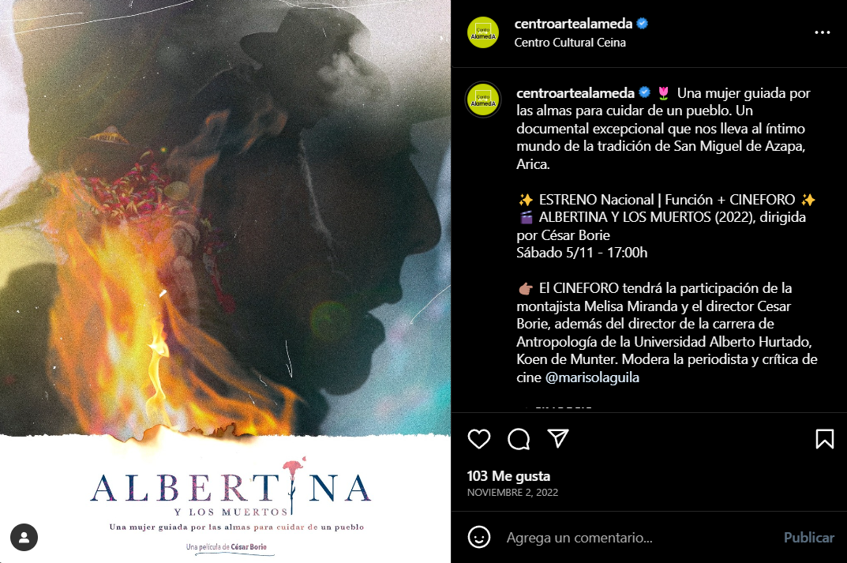

Conversatorio:
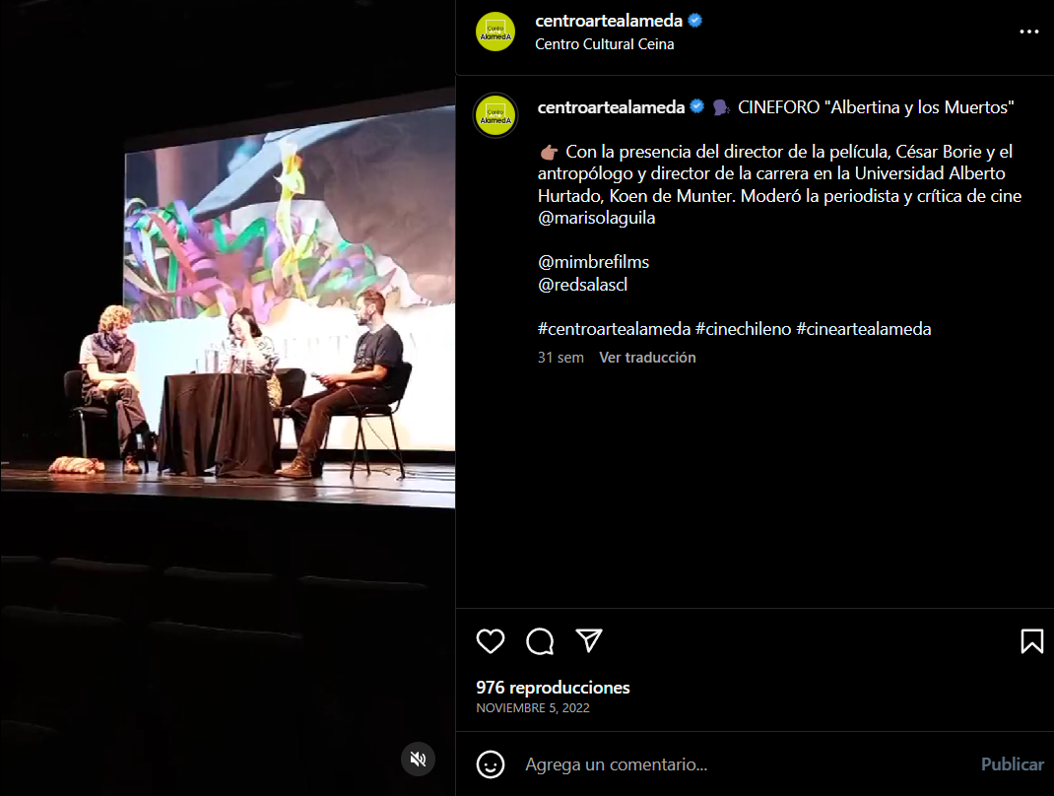

https://www.instagram.com/p/CkmNvrkBl31/

Notas de prensa:

https://lamaquinamedio.com/albertina-y-los-muertos-el-documental-chileno-sobre-ritos-funebres-andinos-conoce-donde-y-cuando-verlo/

Pelicula: Chao Carbón
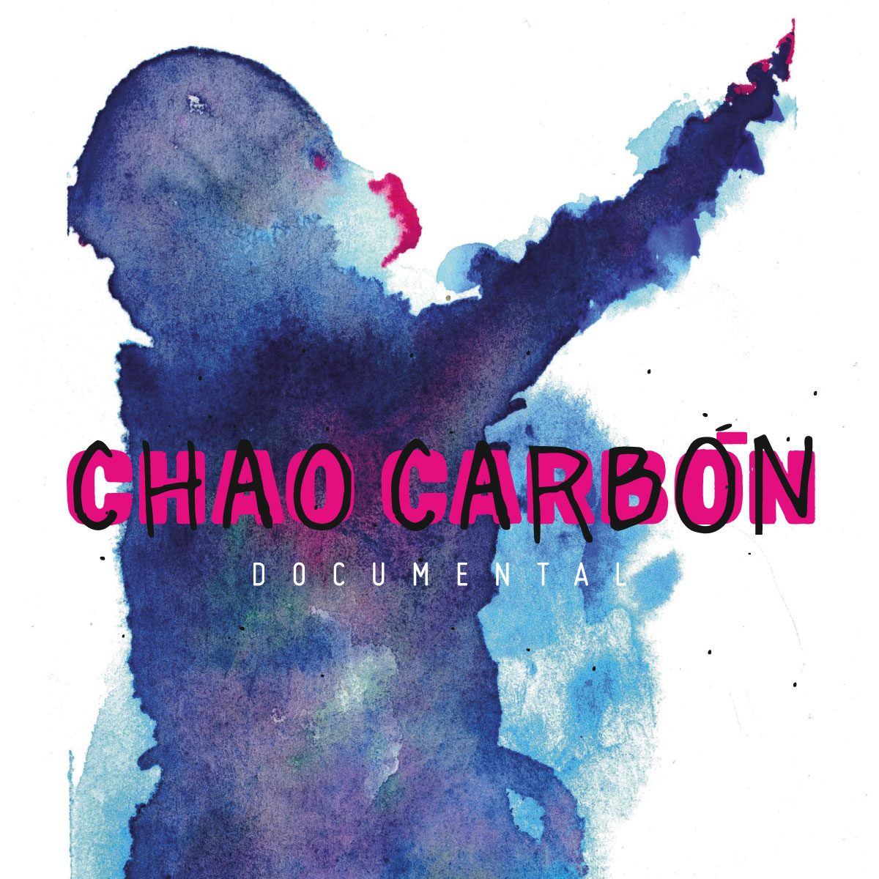
Fecha: 9 de noviembre

Sinospsis

Afiche:

Prensa:
https://laderasur.com/charlas-eventos/coalicion-chao-carbon-estrena-documental-y-lanza-nueva-revista-transe-magazine-sobre-arte-y-energia/

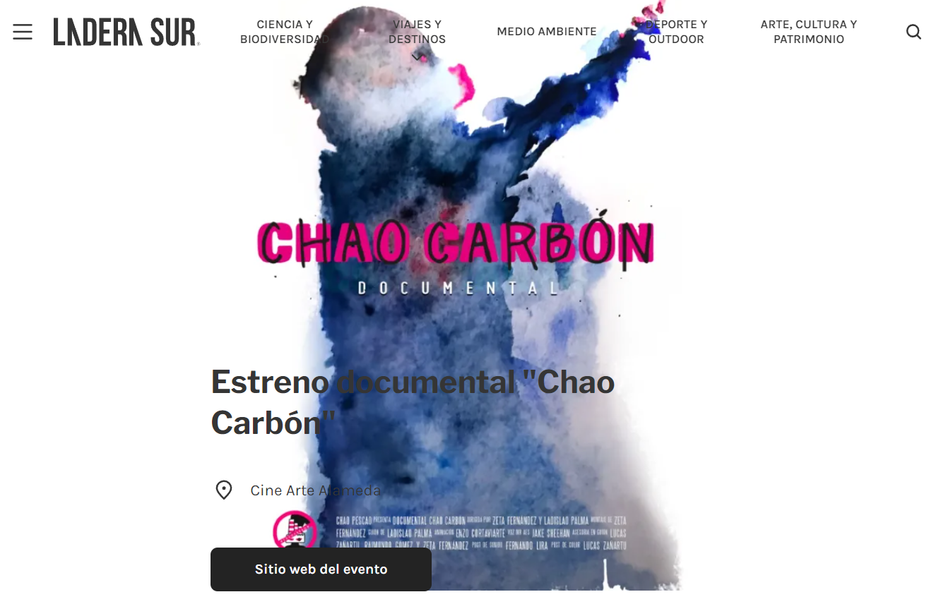

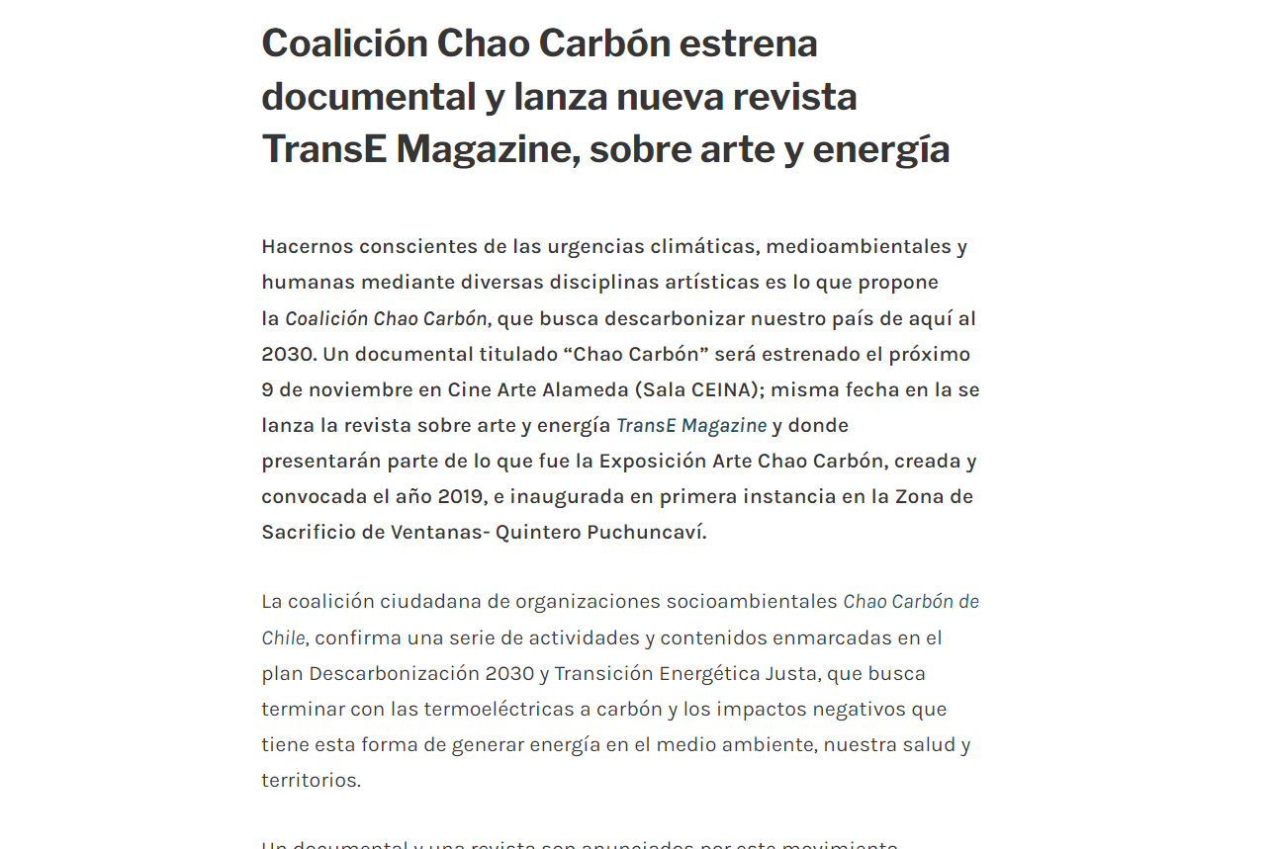

Registro de la actividad:
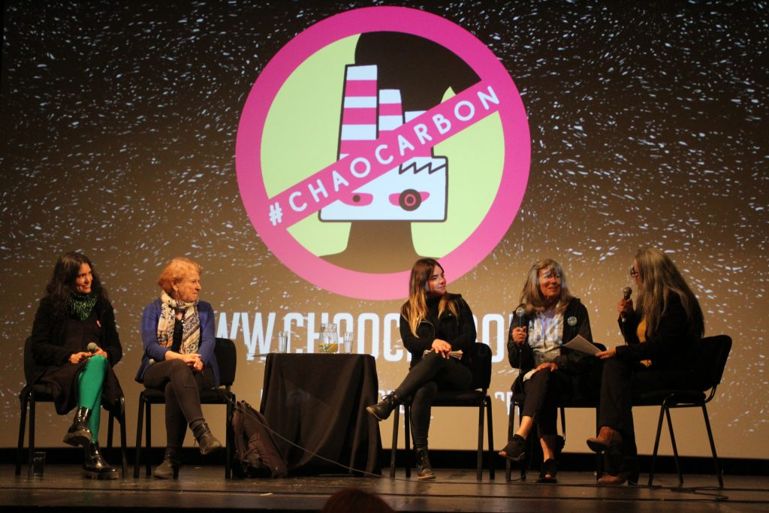
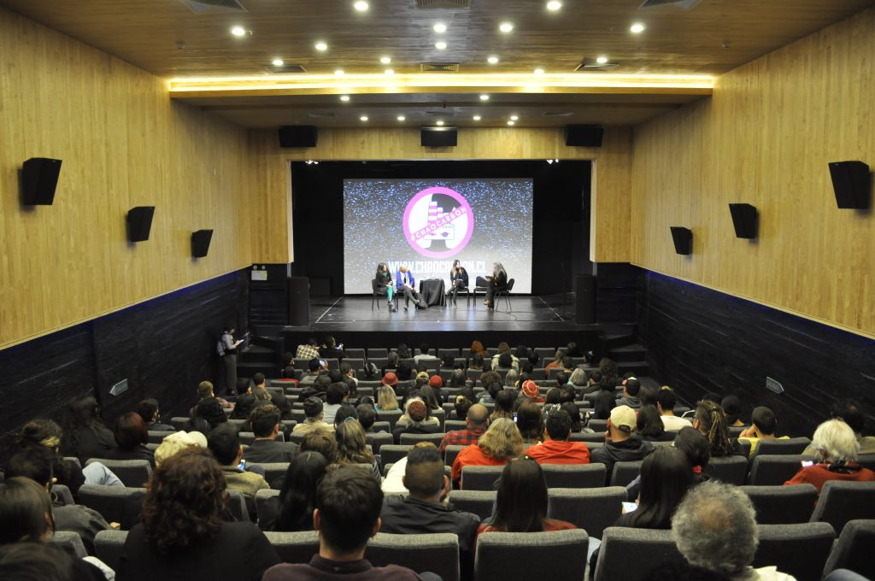

Notas de prensa:

https://www.latercera.com/culto/2022/11/03/estrenan-documental-chao-carbon-en-la-sala-ceina/

Película: Bajo sospecha
Fecha: 10 de noviembre

Ficha Técnica:
Dirección y Guión: Daniel Díaz
Producción ejecutiva: Esteban Sandoval, Felipe Poblete
Producción general: Cristian Jesús Mellado
Productora asociada: Camila Toro
Dirección de fotografía: Valeria Fuentes
Montaje: Tania Araya y Daniel Díaz
Música original: VÑVM
Investigación: Daniel Díaz, Cristian Jesús Mellado
Cámara: Valeria Fuentes, Danilo Miranda, Javier Morales, Daniel Díaz, Eduardo Ramos
Sonido directo: Esteban Sandoval, Eduardo Ramos, Cristian Jesús Mellado, Margarita Egaña

Prensa:
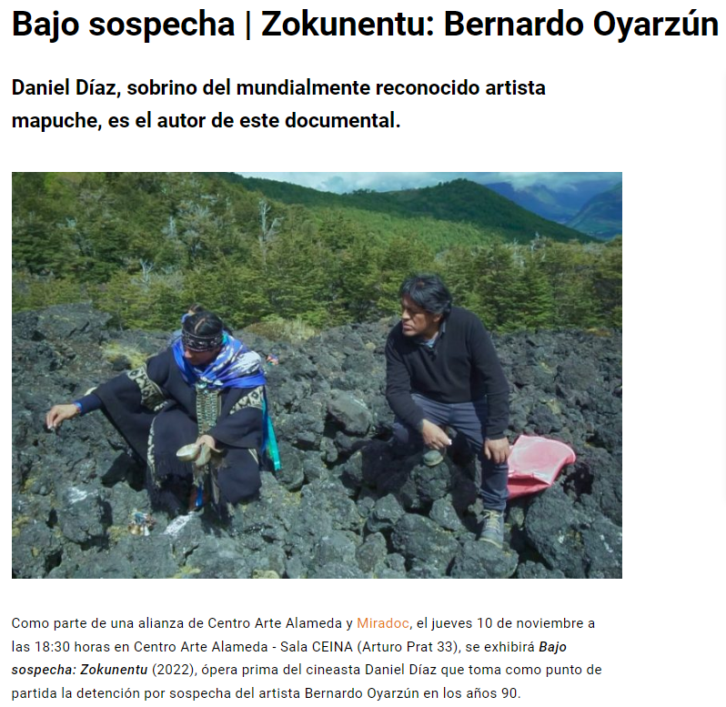
Redes:
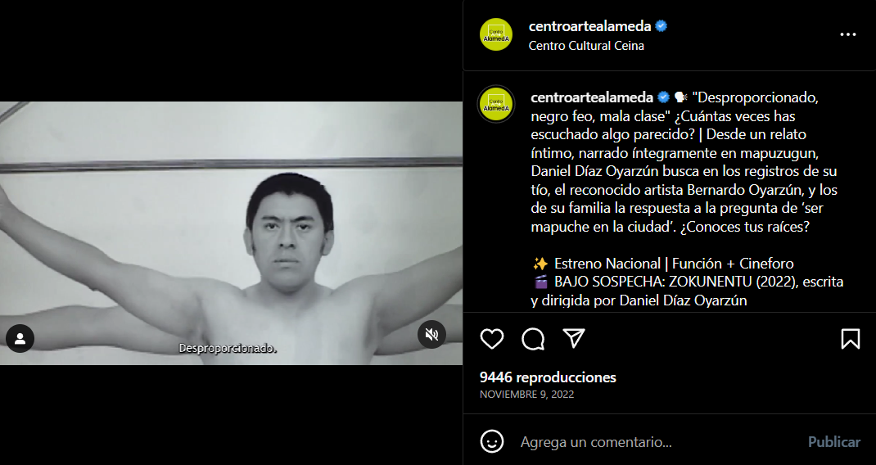
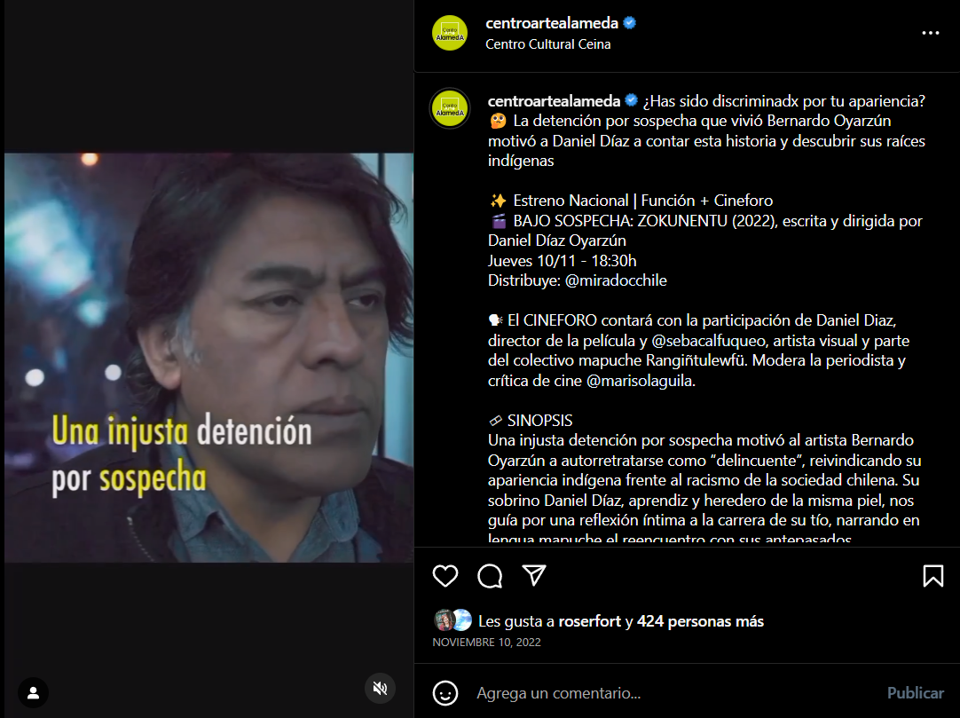
Registro de la actividad: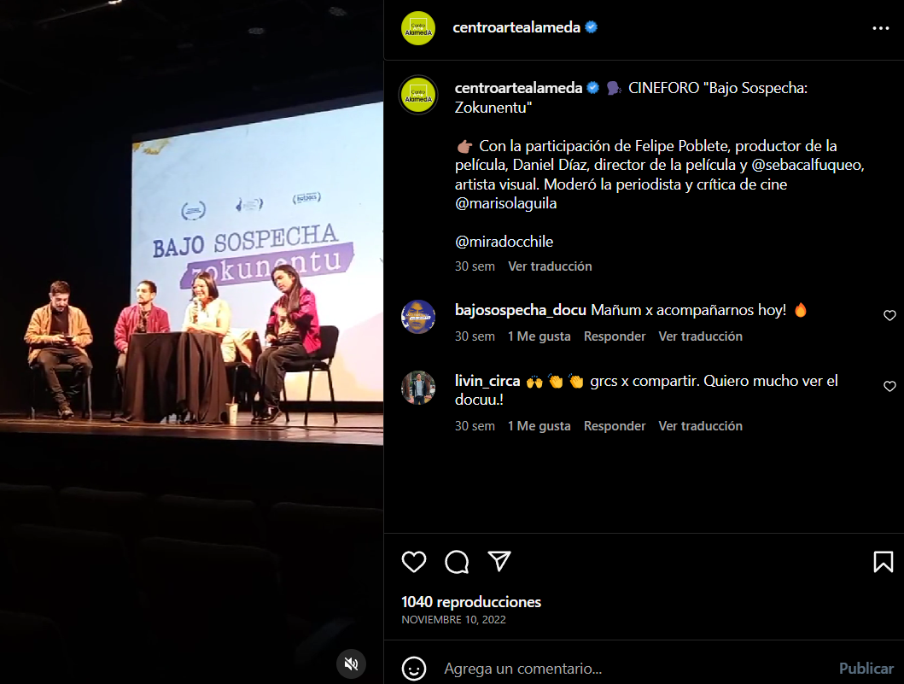

Pelicula: Al amparo del cielo
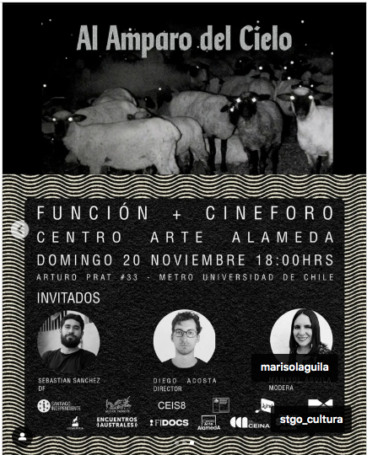
Fecha: 17 de noviembre

Ficha Técnica:
Dirigida por: Diego Acosta
Guión: Diego Acosta
Casa productora; CEIS8, Nuevos Trópicos, Santiago Independiente
Producción: Florencia Dupont, Sebastián Sánchez
Dirección de fotografía: Sebastián Sánchez
Montaje: Diego Acosta
Sonido: Diego Aguilar Nicolás Saldivia
Música: Sebastián Cifuentes

Sinopsis:
Un arriero, su grupo y más de mil ovejas atraviesan ríos y acantilados para llegar al corazón de la cordillera de Los Andes. Una vez arriba, en un pequeño valle inundado, el grupo se despide y el arriero queda solo. Poco a poco se va perdiendo entre las montañas, mientras los sueños aparecen como fantasmas.

Afiche:
Redes: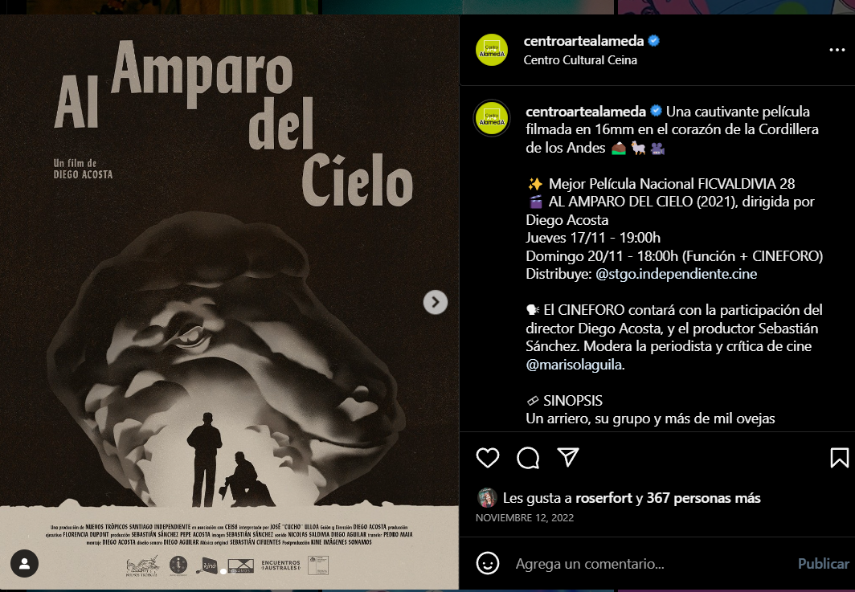
Registro de la actividad: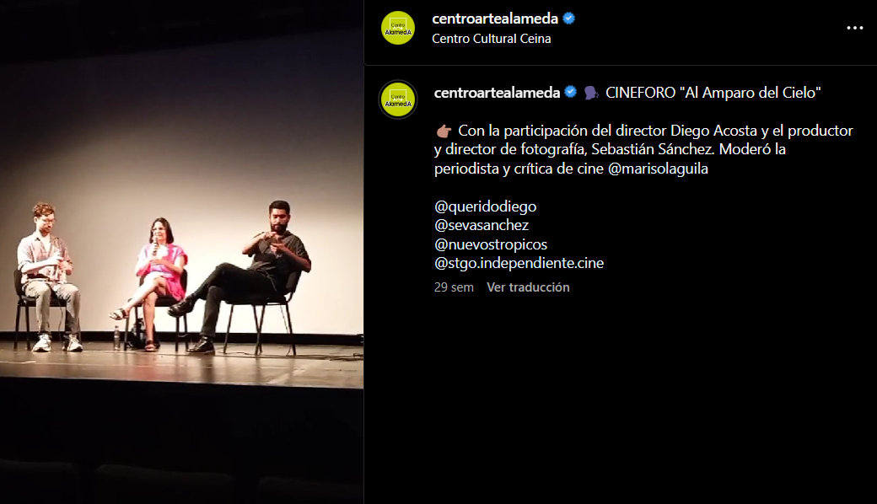

Conversatorio:
https://www.instagram.com/p/ClM3p5ehKy4/

Comunicado Prensa:
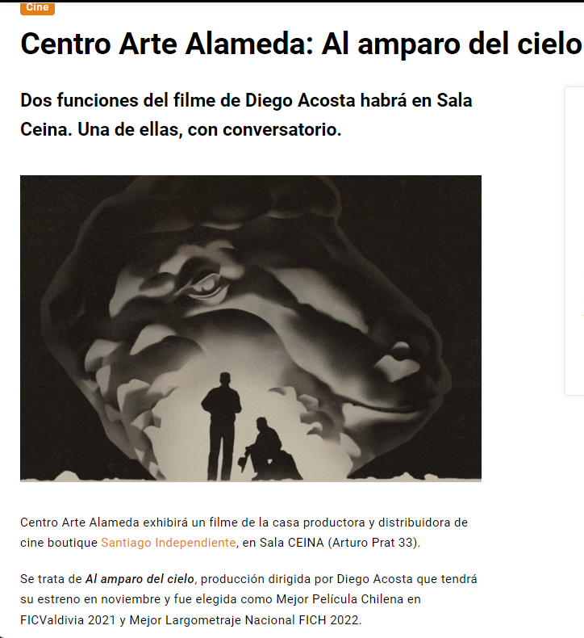

Notas de prensa:

https://www.beethovenfm.cl/evento/centro-arte-alameda-al-amparo-del-cielo/
https://www.biobiochile.cl/noticias/artes-y-cultura/actualidad-cultural/2022/11/14/al-amparo-del-cielo-documental-experimental-sobre-arrieros-de-ovejas-en-tinguiririca.shtml

V. Programación y negociación de películas chilenas para la exhibición.
- Se anexa PDF de correos con conversaciones con distribuidoras.
VI. Encuesta programática; ( temáticas a tratar y programación).
- Se anexa encuesta.
VII. Charla de cine y gestión de exhibición para estudiantes del IN y Liceo 1.
- Se anexa Carta

VIII. Cine y educación, + conversatorios para estudiantes, ( temáticas sociales).
- Se anexa carta.
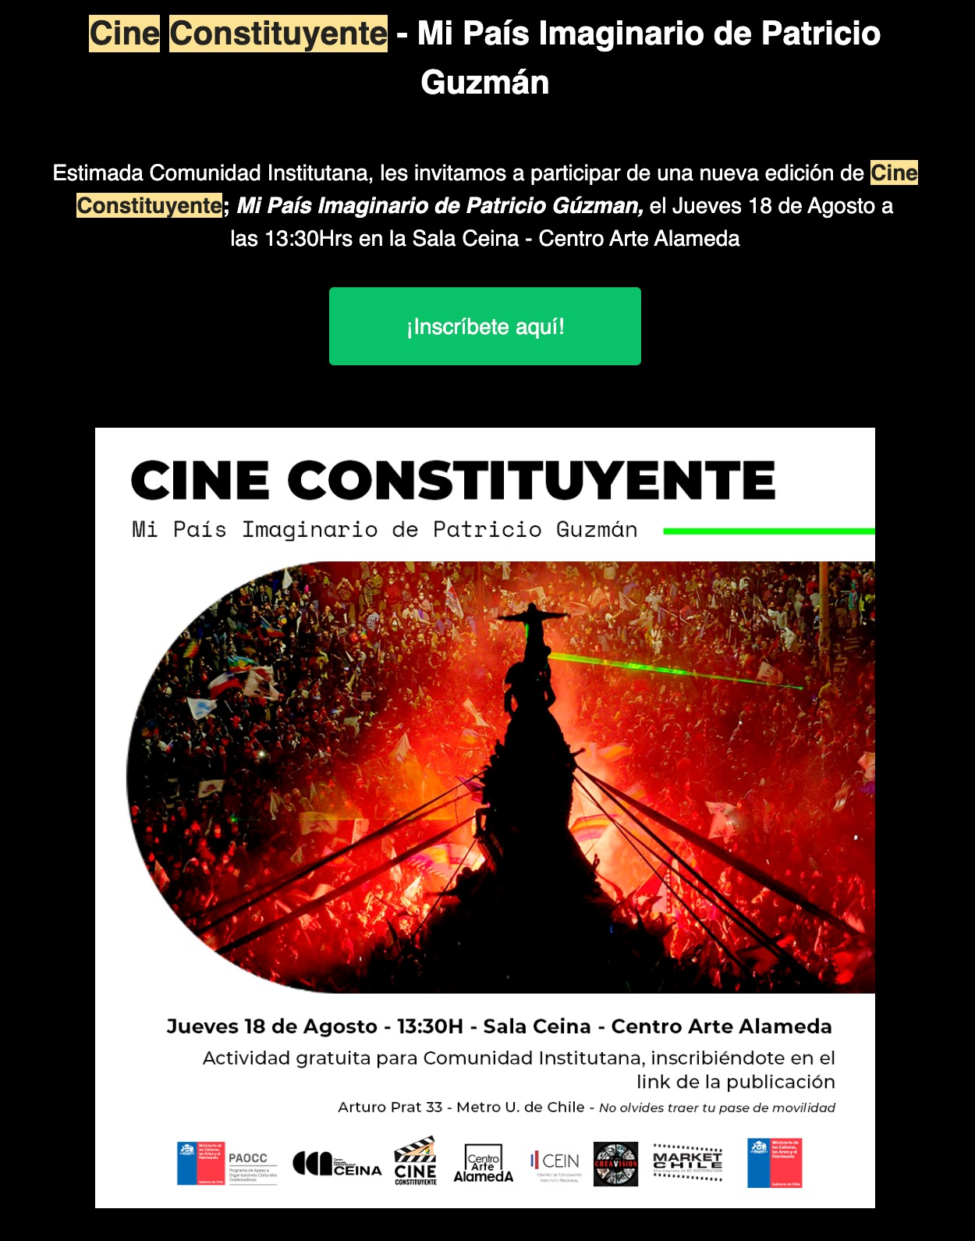
Única actividad que se logra desarrollar.

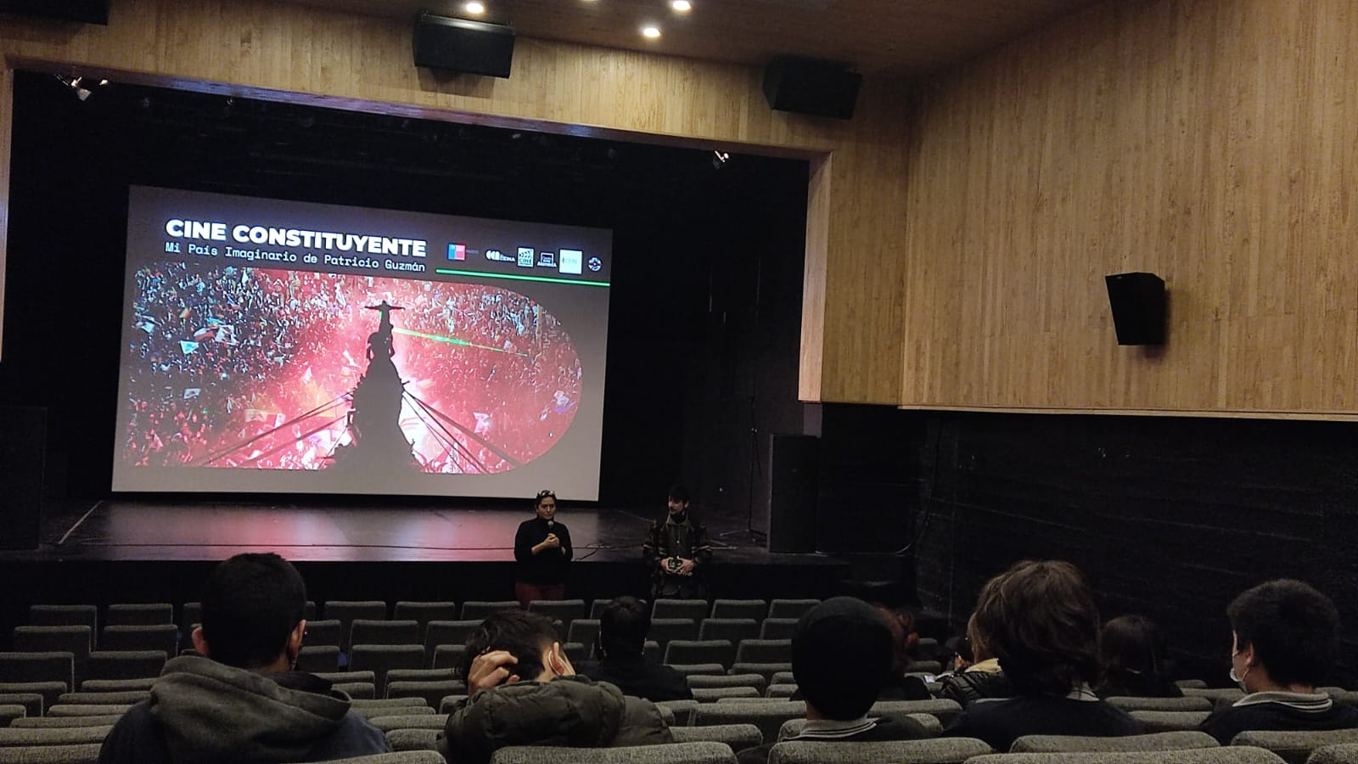
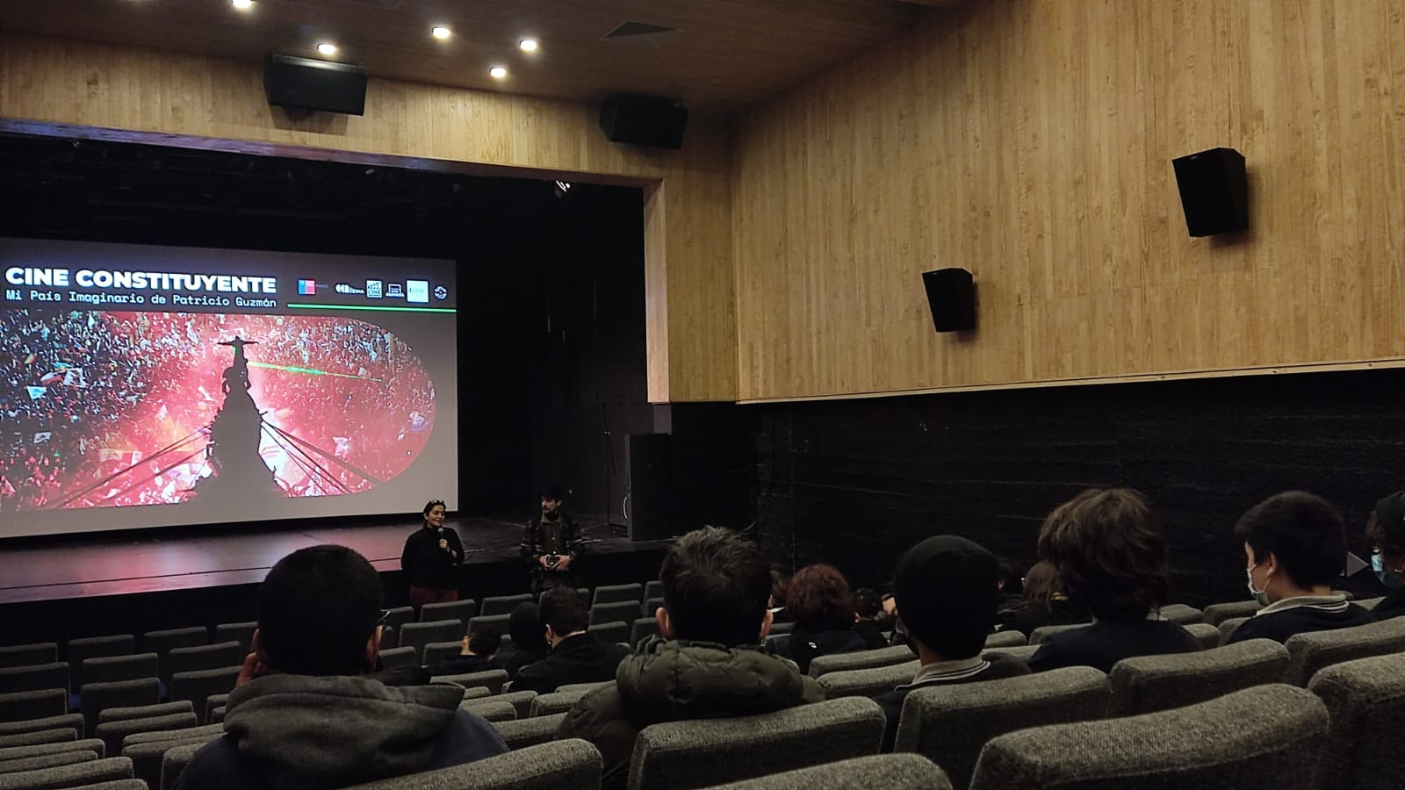
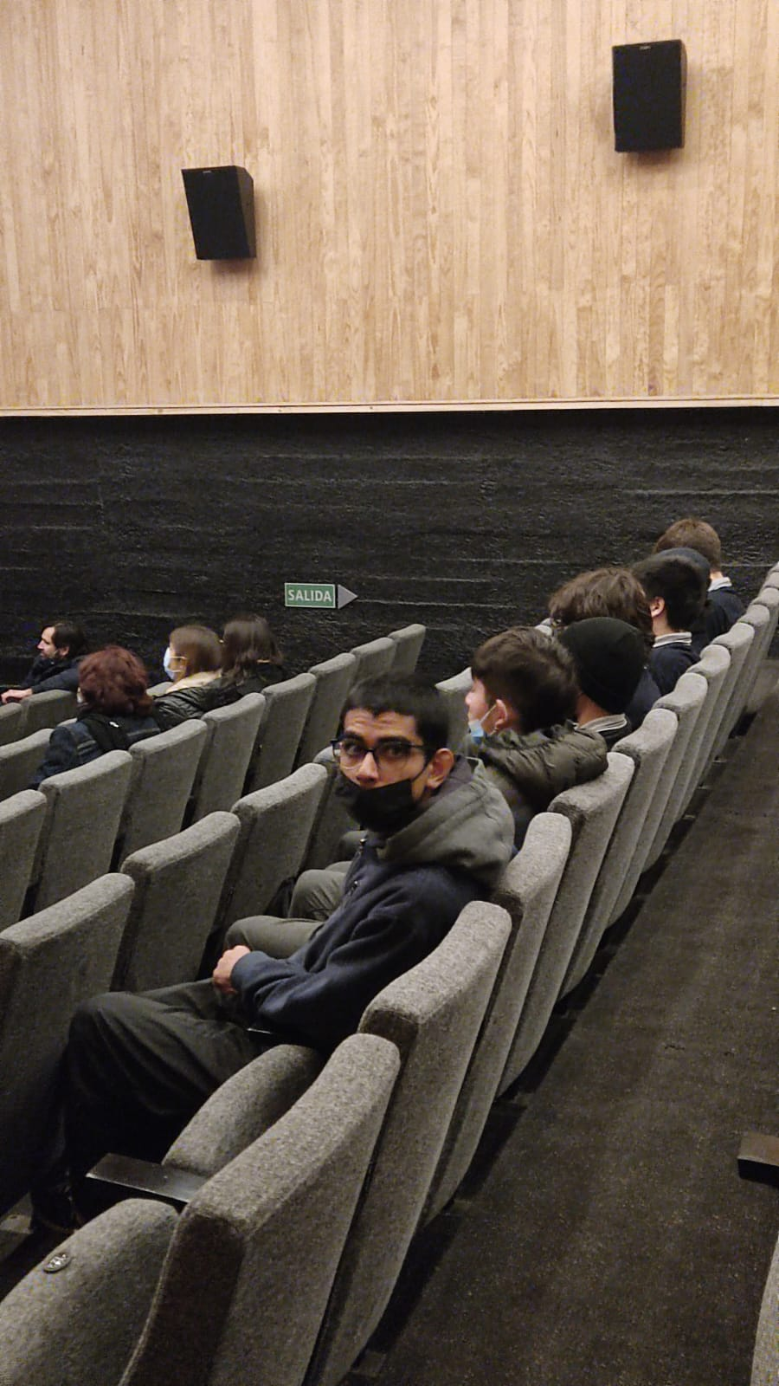
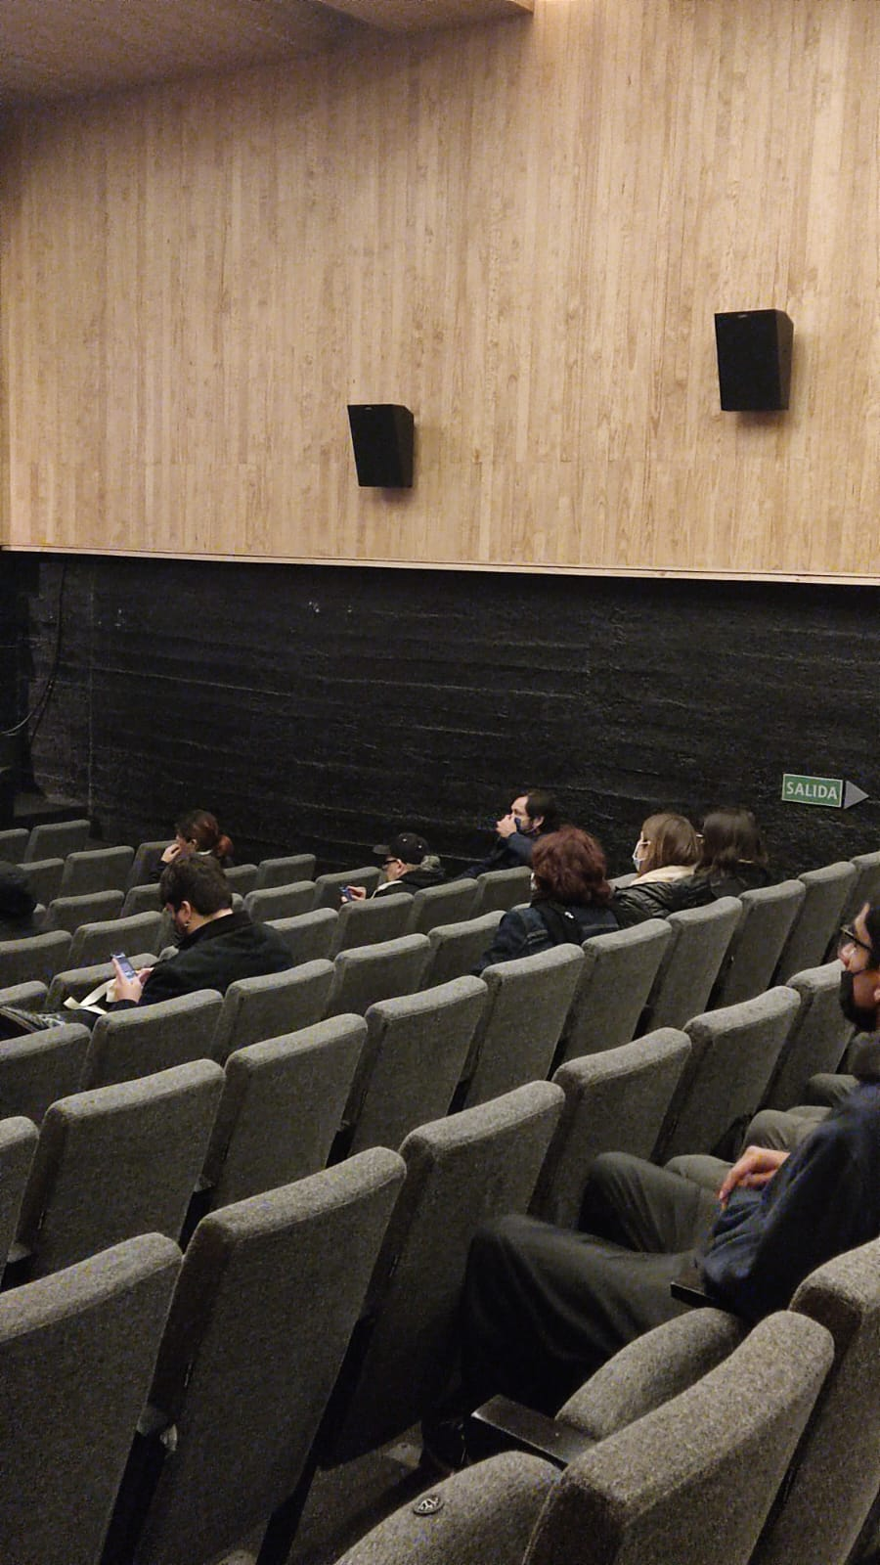
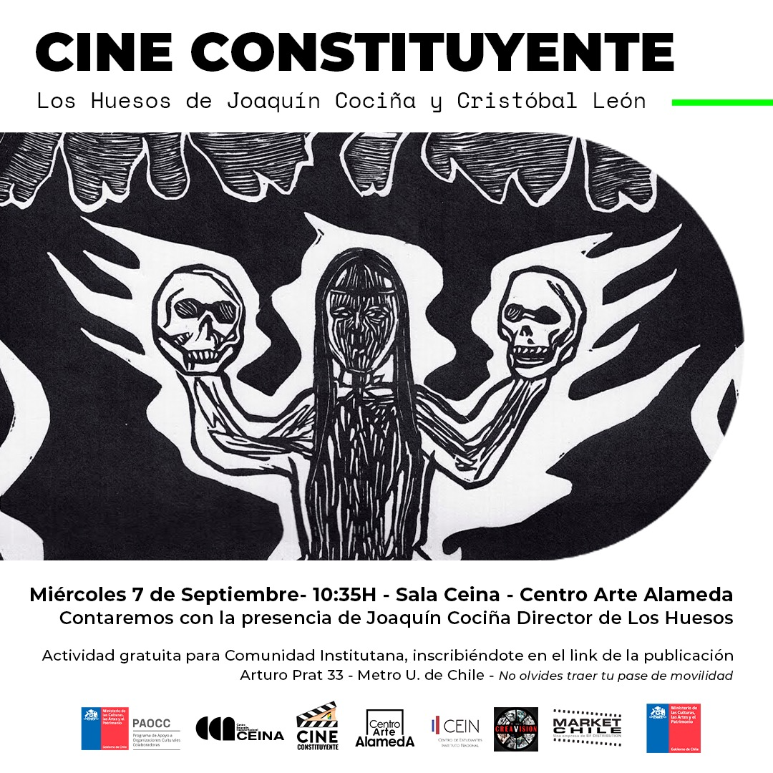
Actividad No Realizada.

IX. Cine y educación,conversatorios para estudiantes, (temáticas sociales online).
Actividad No realizada. poco interés en los alumnos para generar actividades online.
- Se anexa Carta.

X. Encuesta: Experiencia de la audiencia en la participación de las actividades
- Se anexa Encuesta.

Comentarios: En la carpeta que se llama “cine y educación” hay una carta que se refiere a los 3 puntos

XI. Conclusiones:

Nuestro objetivo general es generar y formar nuevas audiencias a través del lenguaje cinematográfico como plataforma, que provoque la discusión respecto de temáticas sociales contingentes, y medioambientales en el mundo, afianzando la alianza entre cine y educación que hemos impulsado desde años anteriores.

En conclusión podemos afirmar que este objetivo se está cumpliendo ya que Corporación Cultural Arte Alameda, de la mano con Centro Arte Alameda, ha puesto en marcha exhibiciones de películas más conversatorios de temas de contingencia social, medioambiental, feminismo entre otros.

•Objetivos específicos 1: Aumentar la audiencia estudiantil en un 25% con actividades que promuevan el acceso a la cultura en Centro Arte Alameda como plataforma de exhibición tanto en línea como presencial.

Durante el año 2022 nos vimos expuestos en situaciones anexas al quehacer cultural de la Corporación, debido al sin números de problemáticas que tuvimos en llevar a cabo el desarrollo de las exhibiciones para los estudiantes del IN y L1,
Esto debido a las protestas estudiantiles. ( Se anexan fotos en la carpeta CINE Y EDUCACIÓN)
Con respecto a las exhibiciones online, la convocatoria con los estudiantes secundarios, no fue la esperada, no se pudo llevar a cabo dichas actividades, debido al bajo interés de la propuesta.

Ante ello Corporación Cultural Arte Alameda, tuvo una respuesta reactiva ante la situación y comenzó un trabajo con estudiantes universitarios. ( Se anexa convenio con la Universidad de Chile) y aumentamos la cantidad de conversatorios en las Exhibiciones de cine nacional con conversatorio, en nuestro programa anual.

Objetivo específicos 2: Generar espacios de conversación a través de las actividades de mediación con el fin de fomentar la participación para fortalecer al público el análisis de los contenidos, teniendo como invitados/as especiales estudiantes de establecimientos educacionales que han suscrito alianzas con nuestra Corporación, y especialistas tanto de cine como de las temáticas sociales a tratar en dichos espacios de conversación.
Nuestro objetivo es aumentar en un 25% la participación de la audiencia en los conversatorios en relación al año 2021.

Como ya mencionamos anteriormente, en relación al trabajo realizado con estudiantes y pudiendo llevar sólo 1 conversatorio con el IN y ninguno con el L1, ampliamos nuestro horizonte para este 2023 y empezamos a trabajar de manera colaborativa con la DEM y tener en carpeta más establecimientos educacionales y no depender solo de 1 o 2 colegios.

Si bien este objetivo se cumplió ya que generamos los espacios de conversación a través de las actividades, sin embargo se nos presentaron obstáculos todo el año 2022, que imposibilitaron el trabajo anual. Aún así realizamos las actividades, con público estudiantil universitario y aumentamos la parrilla programática anula en un 90%
Exhibiciones con conversatorios.

•Objetivos específicos 3:
Fortalecer la difusión para la atracción de nuevas audiencias para las actividades del Centro Arte Alameda, visibilizando y priorizando el cine nacional entre nuestras audiencias. Nuestro objetivo es aumentar en un 25% las nuevas audiencias que van a ver cine nacional, en relación al año 2021. Es decir, de pasar de un promedio de 920 espectadores mensuales de películas chilenas, a más de 1200 personas por mes.

Durante el año 2022, en la FUP se propone una parrilla de 10 títulos de cine nacional y en la ejecución se realizaron 19 titulos.

El aprendizaje que obtuvimos con la suspensión de actividades con el IN y L1 , nos hizo cambiar de estrategia y para este 2023 y ampliamos el abanico de instituciones escolares y gestionamos vínculo con la DEM de la Municipalidad de Santiago para poder llegar a un mayor número de establecimientos educacionales ( adjuntamos carta de colaboración con la DEM)

